EDITAL DE LICITAÇÃO

Tipo | MENOR PREÇO
Base Legal | Lei nº 10.520 de 17.7.2002  Decreto nº 3.555 de 8.8.2000  Decreto nº 10.024  de 20.09.19 | Lei Complementar nº123/06, alterada pela Lei Complementar nº 147/14 Lei no 8.666, de 21.06.1993,  subsidiariamente Lei nº 12.846/13
Abertura das propostas | 23.08.2022, a partir das 13 (treze) horas (horário de Brasília)
Local | https://www.comprasnet.gov.br
Anexos | Anexo I (TERMO DE REFERÊNCIA)  Anexo II (PLANILHA DE PREÇOS MÁXIMOS)  Anexo III (Portaria JFRJ-PGD-2020/00039 – Aplicação de Penalidades)  Anexo IV (MINUTA DE CONTRATO ADMINISTRATIVO)

- - DO OBJETO:

  - - Contratação de serviços técnicos para elaboração de Plano de Emergência contra Incêndio e Pânico (PECIP), com o respectivo treinamento e simulação nos prédios da Justiça Federal localizados na Rua Equador, Arquivo de São Cristóvão e, ainda, na Subseção de Campos de Goytacazes, conforme Anexo I (Termo de Referência).

OBSERVAÇÃO: Em caso de divergência existente entre as especificações deste objeto descritas no Comprasnet, em função do código que consta no cadastro do sistema e as especificações constantes deste Edital, prevalecerão as últimas

- - DA PARTICIPAÇÃO NA LICITAÇÃO

  - - Poderão participar deste Pregão as interessadas que atenderem a todas as exigências, inclusive quanto à documentação, constantes deste Edital e seus Anexos.

Observação: Caso as empresas não apresentem algum documento de habilitação, ou ainda, na fase de aceitação, alguma comprovação solicitada, impedindo a sua análise, conforme item 7.5 do edital, estarão sujeitas à aplicação da penalidade de impedimento de licitar e contratar com os Órgãos da União, nos termos do disposto no art. 7º da Lei nº 10.520/2002, resguardado o direito ao contraditório e à ampla defesa.

  - – Não será permitida a participação de empresas:

- reunidas em consórcio ou que sejam controladoras, coligadas ou subsidiárias entre si;
- concordatárias, em processo de falência, sob concurso de credores, em dissolução ou em liquidação;
- suspensas temporariamente de participar em licitações e contratar com esta Justiça Federal de Primeiro Grau no Rio de Janeiro – Seção Judiciária do Rio de Janeiro;
- declaradas inidôneas para licitar ou para contratar com a Administração Pública.

2.2.1- Esta licitação destina-se, exclusivamente, às empresas enquadradas como MICROEMPRESAS ou EMPRESAS DE PEQUENO PORTE, conforme Lei Complementar 123/2006.

  - – Não poderá também participar da licitação, direta ou indiretamente, servidor ou dirigente da Seção Judiciária do Rio de Janeiro.

2.3.1 - É vedada a manutenção, aditamento ou prorrogação de contrato de prestação de serviços com empresa que venha a contratar empregados que sejam cônjuges, companheiros ou parentes em linha reta, colateral ou por afinidade, até o terceiro grau, inclusive, de ocupantes de cargos de direção e de assessoramento, de membros ou juízes vinculados ao respectivo Tribunal contratante, conforme disposição do art. 3º, da Resolução n° 07, de 18/10/2005, do Conselho Nacional de Justiça.

  - – Somente poderá assinar Atas de Registro de Preço/Termos de Contrato a empresa vencedora da licitação, conforme o CNPJ registrado na ata da sessão do Pregão.

Portanto, se a empresa participou do certame através da matriz, conforme o CNPJ registrado na ata da sessão do Pregão, somente a matriz será convocada para a assinatura.

Se a vencedora da licitação for uma filial da empresa, conforme o CNPJ registrado na ata da sessão do Pregão, somente a filial será convocada para a assinatura. O disposto acima também valerá no decorrer da vigência da Ata e para a emissão das Notas Fiscais/Faturas.

Excetuam-se dos casos acima, aqueles em que a empresa comprovar existir legislação tributária diversa ou fato superveniente, o que deverá ser submetido à análise e deliberação posterior pela Administração.

2.5- Todos os documentos que forem apresentados, após solicitação, deverão ser apresentados preferencialmente em meio eletrônico e aqueles apresentados no suporte físico poderão ser eliminados após 90 (noventa) dias da juntada aos autos.

- - DA REPRESENTAÇÃO E DO CREDENCIAMENTO

  - - Os licitantes que participarão do Pregão na forma eletrônica deverão ser previamente credenciados perante o provedor do Sistema Eletrônico. O credenciamento junto ao provedor do Sistema implica a responsabilidade legal do licitante e a presunção de sua capacidade técnica para realização das transações inerentes ao Pregão Eletrônico.

3.1.1- O credenciamento do licitante, bem como a sua manutenção, dependerá de registro cadastral atualizado no Sistema de Cadastramento Unificado de Fornecedores – SICAF.

3.2- O credenciamento dar-se-á pela atribuição de chave de identificação e de senha, pessoal e intransferível, para acesso ao Sistema eletrônico, no “site” https://www.comprasnet.gov.br

3.2.1- A perda da senha ou a quebra de sigilo deverá ser comunicada imediatamente ao provedor do Sistema, para imediato bloqueio de acesso.

3.2.2- A chave de identificação e a senha poderão ser utilizadas em qualquer pregão na forma eletrônica, salvo quando cancelada por solicitação do credenciado ou em virtude de seu descadastramento perante o SICAF.

3.2.3- O uso da senha de acesso pelo licitante é de sua responsabilidade exclusiva, incluindo qualquer transação efetuada diretamente ou por seu representante, não cabendo ao provedor do Sistema ou a esta Seção Judiciária, promotora da licitação, qualquer responsabilidade por eventuais danos decorrentes do uso indevido da senha, ainda que por terceiros.

- - DA IMPUGNAÇÃO DO EDITAL

  - - Até 3 (três) dias úteis antes da data fixada para abertura da Sessão Pública, qualquer pessoa poderá impugnar o ato convocatório do Pregão, encaminhando a impugnação através do email licitacoes@jfrj.jus.br. É aconselhável que a empresa entre em contato e confirme o recebimento da impugnação, através dos telefones (021) 3218 9751 / 9868.

  - - Não serão consideradas alegações de não entendimento ou de interpretação errônea das condições fixadas para esta licitação, após o prazo definido no subitem 4.1.

- - DO ENVIO DAS PROPOSTAS

  - - O licitante responsabilizar-se-á formalmente pelas transações efetuadas em seu nome, assumindo como firmes e verdadeiras suas propostas e lances, inclusive os atos praticados diretamente ou por seu representante.
  - - Após a divulgação do Edital no “site” oficial https://www.comprasnet.gov.br, os licitantes deverão encaminhar proposta com a descrição do objeto ofertado e o preço e, se for o caso, o respectivo anexo, até a data e hora marcadas para abertura da Sessão, exclusivamente por meio do Sistema eletrônico, quando, então, encerrar-se-á, automaticamente, a fase de recebimento de propostas.

  - - Até a abertura da Sessão, os licitantes poderão retirar ou substituir a proposta anteriormente apresentada.
  - - Caberá ao licitante acompanhar as operações realizadas no Sistema eletrônico durante a sessão pública do Pregão, ficando responsável pelo ônus decorrente da perda de negócios diante da inobservância de quaisquer mensagens emitidas pelo Sistema ou de sua desconexão.

  - - Para participação no Pregão Eletrônico, o licitante deverá manifestar, em campo próprio do Sistema eletrônico, que cumpre plenamente os requisitos de habilitação e que sua proposta está em conformidade com as exigências do instrumento convocatório.

  - - A declaração falsa relativa ao cumprimento dos requisitos de habilitação e proposta sujeitará o licitante às sanções previstas neste Edital.

5.7. – A ausência do envio de alguma documentação poderá ensejar a aplicação das sanções administrativas previstas neste edital.
5.7.1 – Caracterizada a situação acima referida, será designada data para a retomada dos trabalhos, devendo o Pregoeiro comunicar e convocar todos os participantes do certame. Na ocasião, o Pregoeiro procederá conforme disposto no item 7.4.1 deste edital.

Observação: Conforme o disposto no inciso IV do art. 9º do Decreto nº 7.892 de 23.01.13, fica estabelecido que somente serão aceitas cotações que atendam à totalidade da quantidade estabelecida para cada item, sendo desconsideradas cotações de quantidades inferiores às estabelecidas.

5.8 - A apresentação da proposta eletrônica da empresa, implicam as seguintes condições:
- Prazo de validade da proposta não inferior a 60 (sessenta) dias, a contar da abertura deste Pregão;
- Declaração expressa de que nos preços cotados estão inclusas todas as despesas, de qualquer natureza, incidentes sobre o objeto deste Pregão.

- O preço ofertado deve conter apenas 2(duas) casas decimais, em moeda nacional. Caso, após o encerramento da fase de lances, a empresa vencedora tenha ofertado cotação com mais de 2(duas) casas decimais, as demais casas serão desconsideradas para efeito de aceitação da cotação.

- Prazo de Execução/Entrega: Conforme Anexo I (Termo de Referência), podendo ser prorrogado nos termos do artigo 57º, parágrafos 1º e 3º da Lei nº 8.666/93.

- - DA DIVULGAÇÃO DAS PROPOSTAS
  - - A partir do dia e hora indicados no preâmbulo deste edital, será aberta, por comando do Pregoeiro, com a utilização de sua chave de acesso e senha, a divulgação das propostas recebidas, iniciando a etapa de lances.

- - DA FORMULAÇÃO DE LANCES – MODO DE DISPUTA ABERTO (Artigo. 32 do Decreto nº 10.024/19) – INTERVALO MÍNIMO DE LANCES DE R$ 0,01)

  - - A partir do horário previsto no Edital, a Sessão Pública no “site” oficial https://www.comprasnet.gov.br será aberta por comando do Pregoeiro com a utilização de sua chave de acesso e senha.

    - - O Pregoeiro verificará as propostas apresentadas, desclassificando aquelas que não estejam em conformidade com os requisitos estabelecidos no Edital.

    - - A desclassificação de proposta será sempre fundamentada e registrada no Sistema, com acompanhamento em tempo real por todos os participantes.

    - - As propostas contendo a descrição do objeto, valor e eventuais anexos estarão disponíveis na Internet.

    - - O Sistema disponibilizará campo próprio para troca de mensagens entre o Pregoeiro e os licitantes.

  - - O Sistema ordenará, automaticamente, as propostas classificadas pelo Pregoeiro, sendo que somente estas participarão da fase de lance.

  - - Classificadas as propostas, o Pregoeiro dará início à fase competitiva, quando então os licitantes poderão encaminhar lances, com VALOR TOTAL DO OBJETO, exclusivamente por meio do Sistema Eletrônico.

    - - No que se refere aos lances, o licitante será imediatamente informado do seu recebimento e do valor consignado no registro.

    - - Os licitantes poderão oferecer lances sucessivos, observados o horário fixado para abertura da Sessão e as regras estabelecidas no Edital.

7.3.3 - O intervalo entre os lances enviados pelo mesmo licitante não poderá ser inferior a 20 segundos e os lances enviados em desacordo com o acima determinado, serão descartados automaticamente pelo sistema, em obediência à Instrução Normativa nº 3, de 16 de dezembro de 2011, da Secretaria de Logística e Tecnologia da Informação - Ministério do Planejamento, Orçamento e Gestão (SLTI/MPOG).

    - - O licitante somente poderá oferecer lance inferior ao último por ele ofertado e registrado pelo Sistema.

    - - Não serão aceitos dois ou mais lances iguais, prevalecendo aquele que for recebido e registrado primeiro.

    - - Durante a Sessão Pública, os licitantes serão informados, em tempo real, do valor do menor lance registrado, vedada a identificação do licitante.

    - - A etapa de lances da Sessão Pública será encerrada por decisão do Pregoeiro.
    - – Eventuais negociações serão realizadas por meio do Sistema, podendo ser acompanhada pelos demais licitantes.

    - - No caso de desconexão do Pregoeiro, no decorrer da etapa de lances, se o Sistema Eletrônico permanecer acessível aos licitantes, os lances continuarão sendo recebidos, sem prejuízo dos atos realizados.

  - - Encerrada a etapa de lances, o Pregoeiro examinará a proposta classificada em primeiro lugar quanto à compatibilidade do preço em relação ao estimado para contratação e verificará a habilitação do licitante conforme disposições do Edital.

    - - Se a proposta não for aceitável ou se o licitante não atender às exigências habilitatórias, o Pregoeiro examinará a proposta subsequente e, assim sucessivamente, na ordem de classificação, até a apuração de uma proposta que atenda ao Edital.

    - - Após a fase de lances e da negociação, se a proposta mais bem classificada não tiver sido ofertada por microempresa ou empresa de pequeno porte e houver proposta apresentada por microempresa ou empresa de pequeno porte igual ou até 5% (cinco por cento) superior à melhor proposta, proceder-se-á da seguinte forma:
      - - A microempresa ou empresa de pequeno porte mais bem classificada poderá, no prazo de 5(cinco) minutos, após a convocação realizada através do Sistema, apresentar nova proposta de preço inferior àquela considerada vencedora do certame, situação em que, atendidas as exigências habilitatórias, será adjudicado em seu favor o objeto deste Pregão;
      - - Não sendo vencedora a microempresa ou empresa de pequeno porte mais bem classificada na forma do subitem anterior, serão convocadas as remanescentes que porventura se enquadrem nessas categorias e cujas propostas estejam dentro do limite estabelecido no subitem 7.4.2, na ordem classificatória, para o exercício do mesmo direito;
    - - Na hipótese de não-contratação nos termos previstos nos subitens anteriores, o objeto licitado será adjudicado em favor da proposta originalmente vencedora do certame.

7.5 – Caso seja necessário, durante a sessão do pregão, poderá ser solicitado à licitante o envio de catálogo/folder/manual/indicação de site ou qualquer outra forma que comprove o atendimento às especificações. Tal solicitação será feita pelo pregoeiro através do chat próprio do sistema Comprasnet e deverá ser atendida no prazo máximo de 2 (duas) horas a contar do pedido no chat, sob pena de desclassificação. O envio da resposta deverá ser feito através do email licitacoes@jfrj.jus.br. Caso a licitante não encaminhe o que foi solicitado pelo pregoeiro, sob alegação de que o fabricante do produto cotado não possui catálogo/folder/manual/indicação de site ou qualquer outra forma que comprove o atendimento às especificações, será solicitado á licitante, no chat, pelo pregoeiro, que confirme o atendimento das especificações e, caso a mesma não se pronuncie, será considerado como resposta positiva e na entrega do
produto será verificada tal informação, estando a empresa passível de penalização se confirmado o não atendimento.

- - DA HABILITAÇÃO

  - - A habilitação do licitante detentor da melhor oferta será verificada por meio do Sistema de Cadastro Unificado de Fornecedores – SICAF, nos documentos por ele abrangidos, onde será comprovado através do Sistema “online” a HABILITAÇÃO PARCIAL (Receita Federal, Dívida Ativa da União, FGTS, INSS, Receita Municipal). As empresas não cadastradas no SICAF, ou que possuam documentação vencida no mesmo, poderão encaminhar os respectivos documentos

8.1.1 – Caso seja necessário o envio de algum documento, o mesmo deverá ser inserido diretamente no Comprasnet ou ainda, encaminhado para o e- mail licitacoes@jfrj.jus.br , no prazo máximo de 2 (duas) horas após solicitação expressa do Pregoeiro, no “chat” do Sistema Eletrônico.
Constitui, ainda, condição de habilitação a consulta que será feita pelo pregoeiro dos seguintes documentos, após o término da etapa de lances, respeitadas as mesmas condições acima:

    - apresentação, pelas licitantes, da Certidão Negativa de Débitos Trabalhistas (CNDT), consoante Lei nº 12.440/2011, de 7 de julho de 2011 e disponível por consulta ao site: http://www.tst.jus.br/certidao.
    - Consulta ao Cadastro Nacional de Empresas Inidôneas e Suspensas/CGU, conforme orientação do TCU, Acórdão 1793/11 – Plenário.
    - Consulta ao Cadastro Nacional de Condenações Cíveis por Ato de Improbidade Administrativa disponível no Portal do CNJ, conforme orientação do TCU, Acórdão 1793/11 – Plenário.
    - Registro da empresa no CREA – Conselho Regional de Engenharia e Agronomia ou no CAU – Conselho Regional de Arquitetura e Urbanismo, comprovando que a empresa possui especialização em Segurança do Trabalho, dentro da respectiva validade.
    - ATESTADO(S) DE CAPACIDADE TÉCNICA fornecido s por órgão s da Administração Pública ou entidade s privada s e a s correspondente s
ertidão es de Acervo cnico A emitida s pelo EA A , em nome de seu s responsável is t cnico(s) ou profissional(is), com especializ , abrangendo serviços ue atendam s características de execução da parcela de maior relev ncia, ou se a, a elaboração do Plano de Emerg ncia contra nc ndio, descrita no ob eto desta licitação.
    - ATESTADO(S) DE CAPACIDADE TÉCNICA fornecido s por órgão s da Administração Pública ou entidade(s) privada(s), comprovando que a licitante tenha executado, ou esteja executando, serviços ue atendam s características de execução da parcela de maior relev ncia, ou se a, a elaboração do Plano de Emerg ncia contra nc ndio e P nico PE P , descrita no ob eto desta licitação.
    - ATESTADO DE VISTORIA, comprovando ue vistoriou os pr dios da Seção udiciária do io de aneiro ou declaração formal do licitante atestando que conhece plenamente as condições e peculiaridades da contratação, conforme os itens 4.1, 4.2 e 4.4 do Termo de Referência,
ante os termos do item 5.1.5.1 do Termo de Referência.

NOTA 2: O profissional designado como Responsável Técnico pelos serviços deverá terseu vínculo comprovado da seguinte forma.

      - No caso de ser sócio-proprietário da empresa: através da apresentação do contrato social ou outro documento legal, devidamente registrado no Órgão competente.
      - No caso de empregado da empresa: através da apresentação
da Carteira de Trabalho e Previdência Social – CTPS comprovando o vínculo empregatício do profissional com a empresa licitante
      - No caso de profissionais que detenham vínculo através de Contrato de Prestação de Serviços: através da apresentação do Instrumento Particular de Prestação de Serviços celebrado entre o profissional e a empresa licitante.
      - No caso de profissional que ainda não tenha vínculo com a licitante, deverá ser apresentada Declaração de Contratação Futura do profissional detentor do atestado apresentado, desde que acompanhada da anuência do mesmo profissional, conforme Acórdão nº 1806/2015 - TCU - Plenário.

8.2- As declarações exigidas nos subitens dispostos a seguir serão virtuais e deverão ser inseridas, obrigatoriamente, em campo próprio do sistema Comprasnet, na ocasião em que a licitante cadastrar sua proposta:

    - - DECLARAÇÃO de que conhece e concorda com as condições estabelecidas no edital e que atende aos requisitos de habilitação.
    - - DECLARAÇÃO, exigida somente das empresas que se enquadram na previsão do art. 13 parágrafo 2º do Decreto 8.538/15, sob as penas da lei, de que cumpre os requisitos estabelecidos no artigo 3º da Lei Complementar nº 123, de 14 de dezembro de 2006 e que está apta a usufruir do tratamento favorecido estabelecido nos artigos 42 ao 49 da referida Lei;
    - - DECLARAÇÃO referente ao trabalho do menor de dezoito anos, em cumprimento do disposto no inciso XXXIII, do art. 7º, da Constituição Federal;

8.2.2- A documentação que tiver sido enviada através do fax ou por e-mail, por solicitação do pregoeiro, deverá ser encaminhada, posteriormente, por cópia autenticada, ou apresentada cópia simples acompanhada do respectivo original, no prazo máximo de 5 (cinco) dias úteis, prorrogáveis a critério da Administração, no endereço do item 15.1, no horário de 11 às 17 horas.

No caso de a empresa enviar tais documentos via Correios, deverá fazê-lo por carta registrada ou SEDEX, de forma que fique comprovada a data do envio dos referidos documentos, bem como seja possível rastrear a correspondência e identificar eventual extravio, sob pena de aplicação de penalidade pelo não cumprimento do prazo estipulado.

  - - É assegurado ao licitante que esteja com algum documento vencido no SICAF o direito de apresentar a documentação atualizada.

  - - Não serão aceitos protocolos de entrega ou solicitação de documento em substituição aos requeridos neste Edital e seus Anexos.
  - - Conforme o artigo 43, § 1º, da Lei Complementar nº 123/2006, havendo alguma restrição na comprovação da regularidade fiscal, as microempresas e empresas de pequeno porte terão prazo adicional de 5 (cinco) dias úteis, contados do momento em que o licitante for declarado vencedor, prorrogáveis por igual período a critério da Administração Pública, para a regularização da documentação, pagamento ou parcelamento do débito, e emissão de eventuais certidões negativas ou positivas com efeito de certidão negativa.

8.5.1 - Conforme o artigo 43, § 2º, da Lei Complementar nº 123/2006, a não- regularização da documentação, no prazo previsto no subitem 8.5, implicará a inabilitação da empresa, sem prejuízo das sanções previstas neste Edital, sendo convocadas as licitantes remanescentes, na ordem de classificação, para a continuidade da licitação.

- - DOS RECURSOS ADMINISTRATIVOS
  - - Declarado o vencedor, qualquer licitante poderá, durante a Sessão Pública, de forma imediata e motivada, em campo próprio do Sistema, manifestar sua intenção de recorrer, quando lhe será concedido o prazo de 03 (três) dias para apresentar as razões de recurso, ficando os demais licitantes, desde logo, intimados para, se desejarem, apresentarem contrarrazões em igual prazo, que começará a contar do término do prazo do recorrente, sendo-lhes assegurada vista imediata dos elementos indispensáveis à defesa dos seus interesses.

  - - A falta de manifestação imediata e motivada do licitante quanto à intenção de recorrer, importará na decadência desse direito, ficando o Pregoeiro autorizado a adjudicar o objeto ao licitante declarado vencedor.

  - - É assegurada aos licitantes vista imediata dos atos do Pregão, com a finalidade de subsidiar a preparação de recursos e de contrarrazões.
  - - O acolhimento de recurso importará na invalidação apenas dos atos insuscetíveis de aproveitamento.
  - - A decisão do Pregoeiro deverá ser motivada e, quando mantida, submetida à apreciação do Ordenador de Despesa.
  - - Os autos do processo permanecerão com vista franqueada aos interessados na Seção de Apoio à Licitação, localizada no endereço constante no item 15.1 deste edital, nos dias úteis, no horário de 11:00 às 17:00.

- - DA ADJUDICAÇÃO E HOMOLOGAÇÃO

  - - A adjudicação do objeto do presente certame será viabilizada pelo Pregoeiro, sempre que não houver recurso.

  - - Havendo recursos, decididos os mesmos e constatada a regularidade dos atos praticados, o Ordenador de Despesa adjudicará o objeto após divulgação.
  - - A homologação da licitação é de responsabilidade do Ordenador de Despesa e só poderá ser realizada depois de decididos os recursos, quando houver, ou após a adjudicação do objeto ao proponente vencedor pelo Pregoeiro, no caso de não haver recurso.

- - DAS CONDIÇÕES CONTRATUAIS

  - - Após a homologação do resultado deste Pregão será formalizado contrato administrativo entre esta Seção Judiciária e a(s) empresa(s) declarada(s) vencedora(s) do certame, nos termos constantes do Anexo III (Minuta de Contrato Administrativo). Nesta ocasião, a empresa deverá apresentar cópia autenticada do contrato social em vigor ou cópia simples, acompanhada do original, e, caso seja necessário, de procuração para o representante legal.

  - – A empresa acima mencionada assinará contrato no prazo máximo de 5 (cinco) dias úteis, contados da convocação, podendo este prazo ser prorrogado, desde que a solicitação seja encaminhada durante o transcurso do interstício inicial, mediante apresentação de motivo justificado e aceito pela Seção Judiciária do Rio de Janeiro. Se não o fizer, serão cumpridas as disposições contidas no item 12 - DAS PENALIDADES deste Edital.

11.2.1- Será permitida a assinatura digital, desde que lastreada em certificado emitido por Autoridade Certificadora credenciada na forma da Medida Provisória nº 2.200/2001. nos casos em que a possuir

  - - Na ocasião da formalização do contrato será exigido da empresa vencedora a prova de regularidade perante a Seguridade Social, ao Fundo de Garantia de Tempo de Serviço, através da apresentação da CND, do CRF e da Certidão CONJUNTA Negativa de Débitos relativos aos Tributos Federais e à Dívida Ativa da União, emitida pelo Ministério da Fazenda/Procuradoria-Geral da Fazenda Nacional/Secretaria da Receita Federal do Brasil, em conformidade com o disposto no art. 2º da Lei 9.012/95, caso os apresentados à época da licitação estejam fora da validade. Será verificado, ainda, a regularidade da Certidão Negativa de Débitos Trabalhistas.

  - - O contrato a ser firmado poderá ser alterado nos casos previstos no art. 65 da Lei 8666/93, desde que haja interesse da Administração desta Seção Judiciária com a apresentação das devidas justificativas.

  - - Caso conste da minuta de contrato administrativo a previsão de garantia, para fiel cumprimento das cláusulas e obrigações contratuais, a Seção Judiciária do Rio de Janeiro exigirá da firma contratada a prestação de garantia, de acordo com o estabelecido no parágrafo 1º do art. 56, da Lei 8.666/93, no valor equivalente a 5% (cinco por cento) do valor global do contrato a ser firmado.

- - DAS PENALIDADES

  - – A aplicação está disciplinada pela Portaria JFRJ-PGD-2020/00039, conforme Anexo III deste Edital e item 12 do Anexo I (Termo de Referencia).

- - DO PAGAMENTO

  - - O pagamento à contratada será efetivado, por crédito em conta corrente, mediante ordem bancária, cuja data de emissão será considerada como data do pagamento. Para contratações com valor inferior ao valor estabelecido no art. 24, inciso II da Lei nº
8.666/93, em até 5(cinco) dias úteis, contados a partir da apresentação do documento fiscal e para as de valores superiores ao valor estabelecido no art. 24, inciso II de Lei 8.666/93, em até 30 (trinta) dias, após o recebimento definitivo , salvo eventual atraso de distribuição de recursos financeiros efetuados pelo Conselho da Justiça Federal, decorrente de execução orçamentária, sendo efetuada a retenção na fonte dos tributos e contribuições elencados nas disposições dos órgãos fiscais e fazendários, em conformidade com a legislação e instruções normativas vigentes.

13.2- No período acima não haverá atualização financeira.

13.3- Nos casos de eventuais atrasos de pagamento, desde que a Contratada não tenha concorrido de alguma forma para tanto, fica convencionado que o índice de compensação financeira devida pela Contratante, entre a data acima referida e a correspondente ao efetivo adimplemento da parcela, terá a aplicação da seguinte fórmula:

EM = I x N x VP
Onde:

EM = Encargos Moratórios
N = Número de dias entre a data prevista para o pagamento e a do efetivo pagamento.
VP = Valor da parcela a ser paga
TX = Percentual da taxa anual = 6%
I = Índice de compensação financeira = 0,0001644, assim apurado:

I = (TX) | I = (6/100) | I = 0,0001644
365 | 365

  - - Caso seja necessária a retificação da nota fiscal/fatura por culpa da fornecedora, a fluência do prazo será suspensa, reiniciando-se a contagem a partir da reapresentação da fatura retificada.

  - - A Seção Judiciária do Rio de Janeiro poderá deduzir da importância a pagar os valores correspondentes a multas ou indenizações.

  - - Será considerada como data do pagamento a data da emissão da Ordem Bancária.

  - – Para fins de pagamento da Nota Fiscal/Fatura discriminativa do material entregue/serviço prestado, será verificada a regularidade junto à Seguridade Social (CND), ao Fundo de Garantia do Tempo de Serviço (FGTS) e à Fazenda Federal (Certidão Conjunta Negativa de Débitos relativos aos Tributos Federais e à Dívida Ativa da União). Será verificada, ainda, a regularidade junto à Certidão Negativa de Débitos Trabalhistas (CNDT).

  - – A empresa deverá comprovar a condição de optante pelo SIMPLES (Sistema Integrado de pagamento de Impostos e Contribuições das Microempresas e Empresas de Pequeno Porte), mediante a apresentação da declaração indicada em ato normativo da Secretaria da Receita Federal e dos documentos, devidamente autenticados, que comprovem ser o signatário da referida declaração representante legal da empresa. A empresa que não apresentar tal comprovação de opção pelo SIMPLES, assim como as pessoas jurídicas não optantes pelo SIMPLES e aquelas que ainda não formalizaram a
opção sofrerão a retenção de impostos/contribuições por esta Seção Judiciária no momento do pagamento, conforme disposto no art. 64 da Lei nº 9.430, de 27/12/96, regulamentado por ato normativo da Secretaria da Receita Federal.

- - DOTAÇÃO ORÇAMENTÁRIA

14.1- As despesas decorrentes do fornecimento do objeto deste Registro de Preços, correrão à conta dos recursos consignados à Seção Judiciária do Rio de Janeiro, conforme o especificado a seguir:

Programa Trabalho | de | JC - 168.312
Elemento Despesa | de | 3.3.90.39.77

14.2 – Caso haja empenhamento no exercício subsequente, as despesas decorrentes do fornecimento objeto da presente Ata, correrão à conta dos recursos alocados à dotação orçamentária prevista para atendimento dessa finalidade a ser consignada à Seção Judiciária do Rio de Janeiro na Lei Orçamentária Anual.

- - CONSIDERAÇÕES FINAIS

  - - Os pedidos de esclarecimentos referentes ao processo licitatório deverão ser enviados ao Pregoeiro, até 3(três) dias úteis anteriores à data fixada para abertura da Sessão Pública, através do email licitacoes@jfrj.jus.br (sugerimos que, após, entre em contato pelo telefone 21 3218 9751 / 9868, para confirmar o recebimento do email) ou, ainda, poderão ser entregues na Av. Almirante Barroso nº 78, 11º andar, Centro, Rio de Janeiro, na Seção de Apoio à Licitação, no horário de 11 às 17 horas

  - - O presente Edital e seus ANEXOS poderão ser obtidos no endereço constante do item 15.1 ou no endereço eletrônico https://www.comprasnet.gov.br

  - - Fica assegurado à Seção Judiciária do Rio de Janeiro o direito de, no interesse da Administração:

    - - Adiar a data de abertura das propostas da presente licitação, dando conhecimento aos interessados.

    - - Anular ou revogar, no todo ou em parte, o presente Pregão, a qualquer tempo, dando ciência aos interessados e comunicando às empresas licitantes.

    - - Alterar as condições deste Edital, as especificações e qualquer documento pertinente a este Pregão, desde que fixe novo prazo, não inferior a 8 (oito) dias úteis para abertura das propostas, a contar da publicação das alterações, exceto quando as mesmas não afetarem a formulação das propostas.

Rio de Janeiro, 4 de agosto de 2022.

VICTOR MENEZES
Pregoeiro

ANEXO II - PLANILHA DE PREÇOS MÁXIMOS

ITEM | Valor do Serviço  em R$
1/G1 | 4.186,31
2/G1 | 4.386,31
3/G1 | 4.586,31
TOTAL | 13.158,93

Observação 1: Esta licitação destina-se exclusivamente às empresas enquadradas como microempresas ou empresas de pequeno porte, conforme Lei Complementar 123/2006.

Observação 2: Deverão ser cotados todos os itens integrantes do grupo G1, respeitados os respectivos preços máximos.

F
a
e
i
d
r
á
e
i
r
c
a
i
l
d
u
J
o
ã
e
S
o
r
i
n
a
J
e
d
J
u
o
i
s
R
t
i
ç
o
a
d
ç
e

ESPECIFICAÇÃO

PLANO DE EMERGÊNCIA CONTRA INCÊNDIO E PÂNICO (PECIP), COM O RESPECTIVO TREINAMENTO E SIMULAÇÃO NOS PRÉDIOS DA JUSTIÇA FEDERAL, LOCALIZADOS NA RUA EQUADOR, ARQUIVO DE SÃO CRISTÓVÃO E SUBSEÇÃO DE CAMPOS DOS GOYTACAZES.

SEÇÃO JUDICIÁRIA DO ESTADO DO RIO DE JANEIRO

Subsecretaria de Segurança Institucional – SSI Assessoria de Policiamento Judicial - APJU Coordenadoria de Segurança Institucional - CSIN
JFRJSEC202200080A

1

F
a
e
i
d
r
á
e
i
r
c
a
i
l
d
u
J
o
ã
e
S
o
r
i
n
a
J
e
d
J
u
o
i
s
R
t
i
ç
o
a
d
ç
e
ESPECIFICAÇÃO

      - - OBJETO

O objeto da presente Especificação é a contratação de serviços técnicos para a elaboração de Plano de Emergência contra Incêndio e Pânico (PECIP), com o respectivo treinamento e simulação nos prédios da Justiça Federal, localizados Rua Equador, Arquivo de São Cristóvão e Subseção de Campos dos Goytacazes.

Todos os itens devem compor GRUPO ÚNICO, devendo ser executado pela mesma Contratada.

      - – JUSTIFICATIVA PARA A CONTRATAÇÃO

2.1- A presente contratação tem por finalidade suprir a necessidade da Seção Judiciária do Rio de Janeiro em possuir um documento norteador que predefina métodos eficazes de ações e gerenciamento das questões relativas à forma de atendimento a emergências reais e potenciais para os referidos imóveis. Constitui, instrumento auxiliar ao abandono de áreas, bem como à prevenção e ao combate a incêndios, visando, nas situações de emergências, proteger a saúde e integridade física da população fixa e flutuante que utilizam as suas dependências, de modo a eliminar e/ou reduzir potenciais danos a pessoas e coisas, garantir a preservação das instalações, reduzindo as consequências sociais do sinistro e os danos ao patrimônio público e ao meio ambiente.

  - - Esta contratação objetiva, ainda, otimizar a utilização dos recursos materiais e humanos para minimizar os danos em caso de incêndio e demais emergências, aumentando a sensação de segurança.
  - - A elaboração do Plano de Emergência contra Incêndio e Pânico (PECIP) se aplica aos prédios descritos no ANEXO 1, devido as suas características construtivas, localização, tipo de ocupação e relevante função social dos serviços prestados ou colocados à disposição da população.

- – FUNDAMENTAÇÃO LEGAL
  - - A CONTRATADA deverá obedecer rigorosamente às normas específicas relativas ao objeto, com o atendimento integral das disposições pertinentes como as contidas em:
    - - Decreto Estadual n.º42/2018 (NOVO CÓDIGO DE SEGURANÇA CONTRA INCÊNDIO E PÂNICO - CBMERJ);
JFRJSEC202200080A

2

F
a
e
i
d
r
á
e
i
r
c
a
i
l
d
u
J
o
ã
e
S
o
r
i
n
a
J
e
d
J
u
o
i
s
R
t
i
ç
o
a
d
ç
e
    - - Nota Técnica CBMERJ nº 2-10:2019 – Plano de emergência contra incêndio e pânico (PECIP).
    - - Norma Técnica da Associação Brasileira de Normas Técnicas – ABNT, Nº 15.219/2005 (estabelece os requisitos mínimos para a elaboração, implantação, manutenção e revisão de um Plano de Emergência contra Incêndio e Abandono das Edificações - PEIAE, visando proteger a vida e o patrimônio, bem como reduzir as consequências sociais do sinistro e os danos ao meio ambiente).
    - - Norma Técnica da Associação Brasileira de Normas Técnicas – ABNT NBR 16820:2020 (Sistema de Sinalização de Emergência - Projetos, requisitos, e métodos de ensaio).
  - - Além das normas específicas previstas acima, a CONTRATADA também deverá obedecer às normas gerais tais como, Códigos, Leis, Decretos, Portarias e Normas Federais, Estaduais e Municipais, Normas da ABNT e do INMETRO, que sejam aplicáveis ao objeto, inclusive normas de concessionárias de serviços públicos, assim como Práticas de Projeto, Construção e Manutenção de Edifícios Públicos Federais, Instruções e Resoluções dos Órgãos do Sistema CONFEA/CAU, e obedecer às normas e especificações constantes deste Termo de Referência.
  - - Onde estas faltarem ou forem omissas, deverão ser consideradas as prescrições, indicações, especificações, normas e regulamentos de órgãos/entidades internacionalmente reconhecidos como referência técnica.

- – VISTORIA

  - - As licitantes deverão comparecer obrigatoriamente aos endereços indicados nesta especificação (Anexo 1) para vistoria técnica dos prédios descritos no objeto, em data e hora marcadas com antecedência junto a Coordenadoria de Segurança Institucional – CSIN, através dos telefones (21) 3218-9649 e (21) 3218-9768.
  - - A vistoria técnica deverá ser realizada por profissional que possua conhecimento técnico suficiente para avaliação das condições dos locais dos serviços, até o dia útil imediatamente anterior à data prevista para abertura do certame, mediante prévio agendamento supracitado, considerando que o Tribunal de Contas da União firmou entendimento quanto ao caráter restritivo da exigência de que a visita técnica ao local da obra/serviço seja realizada exclusivamente por profissional responsável técnico da empresa licitante (Acórdão nº 785/2012- Plenário).
  - – A vistoria é obrigatória porquanto o objeto abrange diversos elementos que podem passar despercebidos apenas com o fornecimento de sua descrição técnica. É necessário que o profissional habilitado que efetuará a vistoria observe todas as particularidades referidas no item 6.15, além de outras que por ventura possam influenciar na execução dos serviços.
JFRJSEC202200080A

3

F
a
e
i
d
r
á
e
i
r
c
a
i
l
d
u
J
o
ã
e
S
o
r
i
n
a
J
e
d
J
u
o
i
s
R
t
i
ç
o
a
d
ç
e
  - – A vistoria técnica ao local da execução dos serviços poderá ser substituída por uma declaração formal do licitante atestando que conhece plenamente as condições e peculiaridades da contratação.
  - - Ressalte-se que o desconhecimento das condições particulares das instalações da SJRJ nunca poderá ser alegado para eximir a CONTRATADA das obrigações definidas neste Termo de Referência.

- – QUALIFICAÇÃO TÉCNICA
  - - Além da documentação necessária, conforme legislação vigente, no Sistema Unificado de Cadastramento de Fornecedores - SICAF e no edital, a CONTRATADA deverá apresentar a seguinte documentação complementar:
    - – CERTIDÃO, VÁLIDA, DE REGISTRO DE PESSOA JURÍDICA no Conselho Regional de Engenharia e Agronomia – CREA ou, se for o caso, no Conselho de Arquitetura e Urbanismo - CAU, comprovando que a empresa possui especialização em Segurança do Trabalho.
    - – Para efeito de apresentação junto ao CBMERJ, o plano de emergência contra incêndio e pânico deve ser elaborado por profissionais ou empresas, cadastrados junto ao CBMERJ para elaboração de projeto de segurança contra incêndio e pânico, conforme NT 1-01 – Procedimentos administrativos para regularização e fiscalização
    - - ATESTADO(S) DE CAPACIDADE TÉCNICA, fornecido(s) por órgão(s) da Administração Pública ou entidade(s) privada(s) e a(s) correspondente(s) Certidão(ões) de Acervo Técnico (CAT) emitida(s) pelo CREA/CAU, em nome de seu(s) responsável(is) técnico(s) ou profissional(is), com especialização em Segurança do Trabalho, abrangendo serviços que atendam às características de execução da parcela de maior relevância, ou seja, a elaboração do Plano de Emergência contra Incêndio, descrita no objeto desta licitação.
    - – ATESTADO(S) DE CAPACIDADE TÉCNICA, fornecido(s) por órgão(s) da Administração Pública ou entidade(s) privada(s), comprovando que a licitante tenha executado, ou esteja executando serviços que atendam às características de execução da parcela de maior relevância, ou seja, a elaboração do Plano de Emergência contra Incêndio e Pânico (PECIP), descrita no objeto desta licitação.
      - - O(s) profissional(ais) designado(s) como responsável(eis) técnico(s) pelos serviços deverão comprovar o vínculo profissional com a licitante por meio de: cópia de carteira de trabalho (CTPS), contrato social da licitante, contrato de prestação de serviço ou, ainda, de declaração de contratação futura do profissional detentor do atestado apresentado, desde que acompanhada de anuência do mesmo profissional (conforme Acórdão 1806/2015 – TCU – Plenário).
JFRJSEC202200080A

4

    - - ATESTADO DE VISTORIA, comprovando que vistoriou os prédios da Seção Judiciária do Rio de Janeiro, localizados nesta Capital, descritos anteriormente, conforme os itens 4.1 e 4.2.
      - - O Atestado de Vistoria poderá ser substituído por uma declaração formal do licitante atestando que conhece plenamente as condições e peculiaridades da contratação.

- – EXECUÇÃO DOS SERVIÇOS

  - – DA DESCRIÇÃO DOS SERVIÇOS
6.1.1- O Plano de Emergência contra Incêndio e Pânico (PECIP) deverá ser desenvolvido conforme as determinações contidas na legislação vigente e demais normas descritas no item 3.
    - A CONTRATADA realizará uma análise preliminar dos riscos de incêndio, que será parte integrante da primeira etapa dos serviços constante no item 9, buscando identificá-los, relacioná-los e representá-los em Planta de risco de incêndio;
    - - O levantamento prévio e o Plano de Emergência contra Incêndio e Pânico (PECIP), conforme o nível dos riscos de incêndio existentes, serão elaborados por profissional com especialização em Engenharia de Segurança do Trabalho, o qual deverá realizar a análise dos riscos da edificação com o objetivo de minimizar e/ou eliminar todos os riscos existentes.
    - - O Plano de Emergência contra Incêndio e Pânico (PECIP) deverá, no mínimo, ser contemplado com as informações detalhadas da edificação e os procedimentos básicos de emergência em caso de incêndio;
    - - As informações da edificação devem contemplar os seguintes
aspectos:

- Localização (urbana, rural, características da vizinhança, distâncias de outras edificações e/ou riscos, distância da unidade do Corpo de Bombeiros, etc.);

- Construção (alvenaria, concreto, metálica, madeira etc.);
- Ocupação (industrial, comercial, residencial, escolar etc.);
- População total e por setor, área e andar (fixa, flutuante, características, cultura etc.);

- Característica de funcionamento (horários e turnos de trabalho e os dias e horários fora do expediente);
JFRJSEC202200080A

F
a
e
i
d
r
á
e
i
r
c
a
i
l
d
u
J
o
ã
e
S
o
r
i
n
a
J
e
d
J
u
o
i
s
R
t
i
ç
o
a
d
ç
e

5

F
a
e
i
d
r
á
e
i
r
c
a
i
l
d
u
J
o
ã
e
S
o
r
i
n
a
J
e
d
J
u
o
i
s
R
t
i
ç
o
a
d
ç
e
  - Pessoas portadoras de necessidades especiais;
  - Riscos específicos inerentes à atividade;
  - Recursos humanos (bombeiros profissionais, grupos de apoio, etc.) e materiais existentes (saídas de emergência, sistema de hidrantes, chuveiros automáticos, sistema de detecção de incêndio, etc.);

    - - Os procedimentos básicos de emergência em caso de incêndio devem contemplar os seguintes aspectos:

      - Alerta: identificada uma situação de emergência, qualquer pessoa pode, pelos meios de comunicação disponíveis ou sistema de alarme, alertar os ocupantes, os brigadistas, os bombeiros profissionais civis (se houver) e o apoio externo. Este alerta pode ser executado automaticamente em edificações que possuem sistema de detecção de incêndio;
      - Análise da situação: após o alerta, deve ser analisada a situação, desde o início até o final da emergência, e desencadeados os procedimentos necessários, que podem ser priorizados ou realizados simultaneamente, de acordo com os recursos materiais e humanos, disponíveis no local;
      - Apoio externo: o Corpo de Bombeiros e/ou outros órgãos locais devem ser acionados de imediato, preferencialmente por um brigadista, que deve informar: o nome do solicitante e o número do telefone utilizado; endereço completo, pontos de referência e/ou acessos; características da emergência, local ou pavimento e eventuais vítimas e suas condições;
      - Primeiros socorros: prestar os primeiros socorros às possíveis vítimas, mantendo ou estabelecendo suas funções vitais (SBV – suporte básico da vida, RCP – reanimação cardiopulmonar etc.), até que se obtenha o socorro especializado; (somente por quem tenha aptidão para tanto);
      - Eliminar os riscos: por meio do corte das fontes de energia (elétrica etc.) e do fechamento das válvulas das tubulações (GLP, oxiacetileno, gases, produtos perigosos, etc.), quando possível e necessário, da área sinistrada atingida ou geral;
      - Abandono de área: proceder ao abandono da área parcial ou total, quando necessário, conforme comunicação preestabelecida, conduzindo a população fixa e flutuante para o ponto de encontro, ali permanecendo até a definição final da emergência. O plano deve contemplar ações de abandono para portadores de deficiência física permanente ou temporária, bem como as pessoas que necessitem de auxílio (idosos, gestantes etc.);
      - Isolamento da área: isolar fisicamente a área sinistrada, de modo a garantir os trabalhos de emergência e evitar que pessoas não autorizadas adentrem ao local;
JFRJSEC202200080A

6
F
a
e
i
d
r
á
e
i
r
c
a
i
l
d
u
J
o
ã
e
S
o
r
i
n
a
J
e
d
J
u
o
i
s
R
t
i
ç
o
a
d
ç
e
      - Confinamento do incêndio: proceder ao combate, quando possível, até a extinção do incêndio, restabelecendo a normalidade (somente quem for habilitado para tanto);
      - Investigação: levantar as possíveis causas do sinistro e os demais procedimentos adotados, com o objetivo de propor medidas preventivas e corretivas para evitar a sua repetição.

    - - Prever a interface do Plano de Emergência contra Incêndio e Pânico (PECIP) com outros planos da edificação ou área de risco (produtos perigosos, explosões, inundações, pânico etc.);
    - - Conter justificativas que abranjam, além da metodologia básica utilizada na elaboração do plano, a solução escolhida para sua adequação aos aspectos legais, técnicos, econômicos e ambientais;
    - O Plano de Emergência contra Incêndio e Pânico (PECIP) deverá ser entregue encadernado em duas vias, em formato A4, e em meio eletrônico (DVD- ROM), nos formatos “.doc”, “.xls” ou “.pdf”, o que for mais adequado, DEVENDO conter no mínimo os seguintes documentos e informações:
      - Plano de Emergência contra Incêndio e Pânico (PECIP), conforme as normas pertinentes ao objeto;
      - Fluxograma do procedimento de emergência contra incêndio conforme as normas pertinentes ao objeto;
      - Planilha de informações operacionais conforme as normas pertinentes ao objeto;

      - ROTA DE FUGA, além da definição da toda a sinalização de emergência necessária e sua localização exata;
      - Planta de risco de incêndio conforme as normas pertinentes ao objeto;

OBS: No caso da Planta de risco de incêndio, o formato a ser disponibilizado em meio eletrônico deverá ser preferencialmente em “.dwg”.

    - - Responsabilidade pelo plano: o responsável pela empresa (preposto) e o Responsável Técnico pela elaboração do Plano de Emergência contra Incêndio e Pânico (PECIP) devem assinar o todo plano.

7
JFRJSEC202200080A

F
a
e
i
d
r
á
e
i
r
c
a
i
l
d
u
J
o
ã
e
S
o
r
i
n
a
J
e
d
J
u
o
i
s
R
t
i
ç
o
a
d
ç
e
  - – DIVULGAÇÃO

    - O Plano de Emergência contra Incêndio e Pânico (PECIP) deverá ser divulgado por meio de palestras e de um Manual básico, constantes na 2ªetapa prevista no item 9.

      - – O Manual será ilustrado e deverá ser divulgado na página inicial da Intranet da SJRJ, assim como pelo Antena Jus, e fornecido em mídia digital e 30 cópias impressas, com objetivo de garantir que todos tenham conhecimento dos procedimentos a serem executados em caso de emergência;
      - - O Manual deverá ser elaborado e impresso em língua portuguesa, em fonte arial, tamanho 12, em papel A4, encadernado e entregue à Fiscalização contratual, contendo as seguintes informações: localização dos EPCI’s, rotas de fuga, pontos de encontro, locais reservados para o socorro médico, bem como o resumo dos principais pontos do PECIP.
      - – A CONTRATADA deverá fornecer plantas de risco de incêndio impressas, à prova d’água, limitadas às medidas de 35cmx35cm, contendo ROTA DE ESCAPE, conforme legislação descrita no item 3, para serem colocadas em molduras de acrílico fixadas com fita dupla face de alta aderência nas paredes em todos os andares e entradas, em pontos a serem definidos de acordo com a análise de risco executada pela CONTRATADA para a elaboração do PECIP.

  - – TREINAMENTO E EXERCÍCIOS SIMULADOS

    - - A CONTRATADA deverá promover, por meio de profissional(is) devidamente habilitado(s), Exercícios Simulados nos edifícios dispostos no Anexo 1, sendo 1 (um) exercício por prédio, com possibilidade de mais de uma execução das tarefas por exercício, até se chegar pelos menos a um tempo final de evacuação menor que 06 minutos, deve ter duração mínima de 03 horas, obedecendo o disposto na legislação vigente relacionadas à segurança contra incêndio, e demais normas descritas no item 3, sendo:
    - Caberá à CONTRATANTE, após o recebimento definitivo do Plano de Emergência contra Incêndio e Pânico (PECIP), definir as datas específicas para a realização dos exercícios simulados, dentro dos prazos previstos no item 9, nos locais previstos no anexo 1;
      - – Os exercícios simulados envolvem a participação do público interno (autoridades, servidores, funcionários terceirizados, brigadistas e a equipe de apoio da empresa responsável pela elaboração do PECIP), e poderá haver a participação externa (Corpo de Bombeiros, Polícia Militar, SAMU, etc) de acordo com a disponibilidade dos órgãos externos em questão.
JFRJSEC202200080A

8

F
a
e
i
d
r
á
e
i
r
c
a
i
l
d
u
J
o
ã
e
S
o
r
i
n
a
J
e
d
J
u
o
i
s
R
t
i
ç
o
a
d
ç
e
      - - Não há a necessidade de utilização dos EPCI’s, pois não há simulação de situações reais como, por exemplo: corte de energia elétrica, utilização de extintores, hidrantes, remoção de vítimas, prestação de primeiros socorros, sendo necessário, portanto, apenas o abandono das edificações através das rotas de fuga existentes nas edificações;
      - - Os exercícios simulados terão início após a realização das palestras, de acordo com o prazos previstos no item 9.

    - – Antes da execução dos exercícios simulados, dentro do prazo desta etapa 3, a Contratada deverá providenciar a fixação da sinalização disposta na alínea “e” do item 6.1.9;
    - - Após os exercícios simulados, no prazo de 5 dias úteis, deverão ser realizadas reuniões extraordinárias (1 por local de execução) para avaliação e correção das falhas ocorridas, com a elaboração de ata, nos termos do subitem 7.31 deste Termo;
    - – Nas reuniões extraordinárias deverão participar o representante legal (preposto), o Responsável Técnico pela elaboração do plano e o profissional responsável em ministrar o exercício simulado por parte da CONTRATADA; o Coordenador da CSIN, Representante de brigada de incêndio, por parte da CONTRATANTE; e um representante do grupo de apoio (se houver);
      - - Poderá participar também, um ou mais representantes do Corpo de Bombeiros do Estado do Rio de Janeiro.

- - OBRIGAÇÕES DA CONTRATADA
  - - Indicar novo preposto, informando sua qualificação, no prazo máximo de 24 (vinte e quatro) horas, nas ocasiões em que houver a substituição daquele indicado na Proposta Definitiva de Preços, por intermédio do e-mail tsssi@jfrj.jus.br endereçado à CONTRATANTE.
7.1.2 - Quando constatado, através da Fiscalização Contratual, que o preposto indicado deixou de cumprir obrigações sob sua responsabilidade ou as cumpriu de maneira insatisfatória ao objeto do contrato, à CONTRATANTE caberá o direito de determinar que a CONTRATADA substitua o preposto no prazo máximo de 48 (quarenta e oito) horas.
  - - Executar o serviço objeto desta contratação em conformidade com todas as normas do Corpo de Bombeiros Militar do Estado do Rio de Janeiro, nos termos da legislação estadual específica.
  - - Selecionar profissionais especializados para executar os serviços de elaboração e execução do objeto desta contratação, obedecidas as disposições da legislação trabalhista vigente e demais normas legais correlatas.
JFRJSEC202200080A

9

F
a
e
i
d
r
á
e
i
r
c
a
i
l
d
u
J
o
ã
e
S
o
r
i
n
a
J
e
d
J
u
o
i
s
R
t
i
ç
o
a
d
ç
e
  - - Orientar previamente os profissionais que estarão em serviço quanto à necessidade do porte da Cédula de Identidade original (ou outro documento identificador), na ocasião da primeira visita, para fins de identificação junto à Fiscalização Contratual, seja este profissional permanente ou eventual.
  - - Arcar com todas as despesas diretas e indiretas decorrentes da execução dos serviços.

  - - Conhecer os locais dos sistemas preventivos de incêndio e o princípio de funcionamento e operação dos mesmos: “sprinklers”, CO2, extintores, detecção e alarme e qualquer outro sistema de que a CONTRATANTE vier a dispor para evitar sinistros.
  - - Disponibilizar profissionais em quantitativo suficiente para acompanhar os exercícios simulados de abandono das edificações da CONTRATANTE.
  - - Orientar e manter seus funcionários dentro dos parâmetros das normas disciplinares da CONTRATANTE, não gerando qualquer vínculo empregatício com a CONTRATANTE.

  - - Cumprir a disciplina nas dependências da CONTRATANTE, providenciando, após notificação, com posterior substituição, a imediata retirada do funcionário cuja conduta embarace ou dificulte a fiscalização ou quando a sua permanência não se coadunar com a prestação dos serviços previstos no contrato.
  - - Impedir que seus empregados permaneçam nas instalações da CONTRATANTE ou a elas retornem, quando praticarem falta disciplinar grave, cujas hipóteses estão descritas no artigo 482 da CLT.
  - - Garantir que as orientações repassadas pela Fiscalização Contratual aos funcionários da CONTRATADA sejam acatadas, inclusive quanto ao cumprimento das normas internas e de Segurança e Medicina do Trabalho, sendo responsável por prejuízos decorrentes de infrações a que houver dado causa.
  - - Documentar à CONTRATANTE, independente de solicitação, todas as ocasiões em que forem regularizadas as eventuais pendências apontadas pela Fiscalização Contratual.
  - - Dar sempre como conferido e perfeito o serviço executado, cumprindo, rigorosamente, os cronogramas estabelecidos pela CONTRATANTE.
  - - Executar os serviços relacionados neste documento mediante recolhimento e apresentação à CONTRATANTE das correspondentes ART’s/RRT’s individualizadas para cada local em que os serviços serão realizados;
  - - Entregar à CONTRATANTE antes do início da prestação dos serviços, cópia autenticada das ART (Anotação de Responsabilidade Técnica) devidamente recolhidas junto ao CREA (Conselho Regional de Engenharia e Agronomia) e, se for o caso, das RRT (Registro de Responsabilidade Técnica) devidamente recolhidas junto ao CAU (Conselho de Arquitetura de Urbanismo), relativa aos serviços efetivamente contratados, nos termos da Resolução 1025/2009 do CONFEA - Conselho Federal de Engenharia e
JFRJSEC202200080A

10

F
a
e
i
d
r
á
e
i
r
c
a
i
l
d
u
J
o
ã
e
S
o
r
i
n
a
J
e
d
J
u
o
i
s
R
t
i
ç
o
a
d
ç
e
Agronomia e da Resolução 91/2014 do CAU/BR – Conselho de Arquitetura e Urbanismo do Brasil.
  - - A empresa vencedora, sediada em outro Estado, deverá apresentar o registro no Conselho Regional de Engenharia e Agronomia e, se for o caso, no Conselho de Arquitetura e Urbanismo, com o visto do CREA/CAU - RJ, por ocasião do início dos serviços.
  - - Arcar com todas as despesas legais (taxas, emolumentos, tributos, multas, cauções e outras obrigações pecuniárias) referentes ao cumprimento regular do objeto contratado.
  - - Dar imediato conhecimento à CONTRATANTE de notificações porventura lavradas pelo Poder Público em geral, bem como erros e omissões relativos aos serviços sob sua responsabilidade técnica.
  - - Disponibilizar prestadores de serviço legalmente habilitados e especializados para o desenvolvimento dos trabalhos. Os prestadores de serviço disponibilizados executarão os serviços solicitados, cumprindo seus trabalhos em local apropriado, a eles destinados pela CONTRATANTE;
  - - Fornecer e manter os prestadores de serviço devidamente protegidos por meio de EPI (Equipamentos de Proteção Individual) e EPC (Equipamentos de Proteção Coletiva), nos casos em que estes forem obrigatórios, conforme legislação e normas de segurança do trabalho vigentes à época da execução do contrato, impondo penalidade e substituindo àqueles que se negarem a usá-los.
  - - Responsabilizar-se pelo transporte (de ida e volta) do seu pessoal até as dependências da CONTRATANTE, inclusive em situações excepcionais como os casos de paralisação dos transportes coletivos, nas situações em que se faça necessária a execução dos serviços em regime de horário extraordinário e outros eventos especiais previamente acordados com a Fiscalização Contratual.
  - - Manter, durante o período de vigência do contrato, em compatibilidade com as obrigações trabalhistas, fiscais e tributárias, todas as condições de habilitação e qualificação exigidas na licitação, comprovando-as, a qualquer tempo, mediante solicitação da CONTRATANTE.
  - - Responsabilizar-se pelo pagamento dos salários de seus empregados e por todos os encargos previdenciários e obrigações sociais previstos na legislação social e trabalhista em vigor, exclusivamente resultantes da execução do contrato, obrigando-se a saldá-los na época própria, conforme exigência legal, exibindo, sempre que solicitado, as comprovações respectivas; ficando a CONTRATANTE isenta de quaisquer ônus decorrentes de inadimplemento, uma vez que os seus empregados não manterão nenhum vínculo empregatício com a CONTRATANTE.
  - - Responsabilizar-se por todas as providências e obrigações estabelecidas na legislação específica de acidentes de trabalho, quando, em ocorrência da espécie, forem
JFRJSEC202200080A

11

F
a
e
i
d
r
á
e
i
r
c
a
i
l
d
u
J
o
ã
e
S
o
r
i
n
a
J
e
d
J
u
o
i
s
R
t
i
ç
o
a
d
ç
e
vítimas os seus empregados durante a execução do Contrato, ainda que acontecido nas dependências da CONTRATANTE.
  - - Não divulgar nem fornecer dados ou informações obtidos em razão do Contrato, e não utilizar o nome da CONTRATANTE para fins comerciais ou em campanhas e material de publicidade, salvo com autorização prévia, emitida oficialmente pela CONTRATANTE.

  - - Adotar todas as precauções e zelar permanentemente para que as suas operações não provoquem danos físicos ou materiais a terceiros, cabendo-lhe, exclusivamente, todos os ônus para reparação de eventuais danos causados.
  - - Cumprir todas as cláusulas deste Termo de Referência e seus anexos, todos os termos do instrumento convocatório e do contrato assinado.
  - - Contratar e treinar os prestadores de serviço a serem disponibilizados de acordo com as habilidades e necessidades de serviços descritos neste Termo de Referência.

  - – Comparecer à reunião extraordinária prevista no subitem 6.3.4 deste Termo, após o exercício simulado de abandono das edificações, no prazo disposto no item 6.3.4, trazendo as informações necessárias para a elaboração da ata na qual conste:
    - data e horário do evento;
    - tempo gasto no abandono;
    - tempo gasto no retorno;
    - atuação dos profissionais envolvidos;
    - comportamento da população;
    - participação do Corpo de Bombeiros e tempo gasto para a sua chegada;
    - tempo gasto no atendimento de primeiros socorros;
    - falha de equipamentos;
    - falhas operacionais;
    - demais problemas levantados;
  - - Informar imediatamente quaisquer irregularidades que ocorram durante a execução dos serviços à Fiscalização Contratual.

  - - O descumprimento de quaisquer das obrigações especificadas na presente cláusula sujeitará a CONTRATADA às sanções contratuais, sem prejuízo das demais penalidades previstas em lei.
  - - O Responsável Técnico deverá participar da elaboração do Plano de Emergência contra Incêndio e Pânico (PECIP).

12
JFRJSEC202200080A

F
a
e
i
d
r
á
e
i
r
c
a
i
l
d
u
J
o
ã
e
S
o
r
i
n
a
J
e
d
J
u
o
i
s
R
t
i
ç
o
a
d
ç
e
- – OBRIGAÇÕES DA CONTRATANTE

  - - Exercer a fiscalização dos serviços por servidores especialmente designados, na forma prevista na Lei n.º 8.666/93; o(s) qual(is) apontarão as deficiências porventura existentes na prestação dos serviços, notificando a empresa sobre falhas, faltas ou defeitos, determinando prazo para a regularização das inconformidades apontadas.
  - - Indicar os locais e os horários em que deverão ser prestados os serviços.
  - - Permitir acesso dos empregados da CONTRATADA às suas dependências para a execução dos serviços, desde que informada com a antecedência mínima de 24 horas;
  - - Disponibilizar plantas e croquis, bem como todas as informações necessárias para a elaboração do Plano de Emergência contra Incêndio e Pânico (PECIP);

  - - Comunicar prontamente à empresa CONTRATADA (por meio de ofício e/ou correio eletrônico) qualquer anormalidade na execução do objeto do Contrato, podendo recusar o recebimento, de modo devidamente justificado, caso não esteja de acordo com as especificações e condições estabelecidas, devidamente justificado, neste Termo de Referência, no Edital e no Contrato.
  - - Prestar as informações e os esclarecimentos pertinentes que venham a ser solicitados pelos empregados da CONTRATADA ou por seu preposto.
  - - Efetuar os pagamentos devidos pela execução dos serviços, após atestação da Fiscalização Contratual, desde que cumpridas todas as formalidades e exigências do contrato, além de cumprir as demais cláusulas contratuais a seu encargo.

- PRAZOS E RECEBIMENTO

  - - A CONTRATANTE emitirá Ordem de Início de Serviço no primeiro dia útil após a assinatura do Contrato.

  - - Para o cumprimento da 1ª etapa do objeto, que consiste na elaboração de Plano de Emergência contra Incêndio e Pânico (PECIP) para cada a localidade prevista no anexo 1, o prazo total é de 30 (trinta) dias corridos, a contar do recebimento pela CONTRATADA da Ordem de Início de Serviço.
    - – Para entrega da Ordem de Início de Serviço será previamente agendada reunião com a CONTRATADA, que deverá ser realizada no prazo de 5(cinco) dias após a emissão da ordem de serviço, onde serão definidos os parâmetros do Plano, bem como, poderá lhes ser entregue toda a documentação necessária à consecução de suas obrigações (tais como plantas das unidades, relação de brigadistas e postos e etc).

13
JFRJSEC202200080A

F
a
e
i
d
r
á
e
i
r
c
a
i
l
d
u
J
o
ã
e
S
o
r
i
n
a
J
e
d
J
u
o
i
s
R
t
i
ç
o
a
d
ç
e
    - - Durante o prazo estabelecido no item 9.2, poderão ser agendadas reuniões pela Fiscalização com a CONTRATADA para tratar do andamento dos trabalhos de elaboração do PECIP.
    - – Eventuais alterações propostas pela Fiscalização Contratual deverão ser efetuadas pela CONTRATADA no prazo máximo de 3 (três) dias, contados da data final do prazo do item 9.2.1.

    - - A Fiscalização Contratual terá o prazo de 7 (sete) dias, contados da data final do prazo do item anterior, para a aceitação definitiva do PECIP.
  - - Para o cumprimento da 2ª etapa do objeto, que consiste na confecção do manual e realização das palestras que precederão os exercícios simulados tratados no subitem 6.3, o prazo é de 20 (vinte) dias corridos, a partir da aceitação definitiva do PEIAE pela fiscalização contratual (item 9.2.4).
    - - A Fiscalização Contratual analisará o Manual entregue no prazo de 5 (cinco) dias, aprovando-o se atender ao disposto no subitem 6.2.1. Em caso de não aprovação do Manual, a CONTRATADA terá 03 (três) dias para adequá-lo às observações apontadas pela Fiscalização, e esta mais 02 (dois) dias para aprová-lo.
    - - A CONTRATADA deverá ministrar 1 (uma) palestra abrangendo todo o pessoal contido na população fixa dos imóveis, conforme Anexo 1 deste instrumento, com duração mínima de 2 (duas) horas, em cada local de execução dos serviços, em datas a serem definidas pela CONTRATANTE dentro do prazo do item 9.3, além de disponibilizar à Fiscalização as unidades do Manual aprovado que atendam aos requisitos do subitem 6.2.1.
    - - Os prazos estabelecidos no subitem 9.3.1 começam a contar da data final do prazo anterior.
  - - Para o cumprimento da 3ª etapa do objeto, que consiste na realização dos exercícios simulados nos locais previstos no anexo 1, o prazo é de 30 (trinta) dias, contados da aprovação da 2ª etapa pela Fiscalização Contratual, que estabelecerá as datas para a realização dos treinamentos, em conformidade com o subitens 6.3.2 deste Termo;
  - - Finalizados os procedimentos concernentes à realização dos exercícios simulados, inclusive a elaboração da atas da reuniões extraordinárias, conforme disposto no subitem
7.32 deste Termo, a Fiscalização atestará a execução dos serviços da 3ª etapa em, no máximo, 05 (cinco) dias.

- FISCALIZAÇÃO CONTRATUAL
  - - O acompanhamento e a fiscalização da execução do contrato ficarão a cargo de Servidores designados pela CONTRATANTE, que atestará a execução dos serviços.
JFRJSEC202200080A

14

F
a
e
i
d
r
á
e
i
r
c
a
i
l
d
u
J
o
ã
e
S
o
r
i
n
a
J
e
d
J
u
o
i
s
R
t
i
ç
o
a
d
ç
e
  - - Reserva-se à CONTRATANTE o direito de promover, mediante ofício à CONTRATADA, a substituição da Fiscalização Contratual, durante a sua vigência, além de designar novos servidores para auxiliarem no serviço de fiscalização do ajuste.
- PAGAMENTO
  - - O pagamento será efetuado após atestadas as execuções das etapas, conforme segue:
    - - 50% (cinquenta por cento), após o cumprimento da 1ª etapa, que consiste na elaboração e entrega do PEIAE, e atesto da execução dos serviços pela Fiscalização do contrato, conforme o previsto no subitem 9.2, deste Termo de Referência.
    - - 25% (vinte e cinco por cento), após o cumprimento da 2ª etapa, que consiste na confecção do manual e apresentação das palestras, e atesto da execução dos serviços pela Fiscalização do contrato, conforme o previsto no subitem 9.3, deste Termo de Referência;
    - - 25% (vinte e cinco por cento) após o cumprimento da 3ª etapa, que consiste na realização dos treinamentos parcial e completo nas edificações constantes do Anexo 1, e atesto da execução dos serviços pela Fiscalização do contrato, conforme o previsto no subitem 9.4, deste Termo de Referência.
- SANÇÕES ADMINISTRATIVAS

SANÇÕES ADMINISTRATIVAS
1. CONDUTAS PASSÍVEIS DE SANÇÕES, CONFORME PORTARIA Nº JFRJ-PGD- 2020/00039:
 | ITEM | DESCRIÇÃO DA CONDUTA | PONTUAÇÃO | INCIDÊNCIA
 | 1 | Não realização de qualquer das etapas do serviço. | 10 | Por ocorrência.
 | 2 | Atraso de até 10 dias na realização de qualquer das etapas do serviço. | 3 | Por ocorrência.
 | 3 | Atraso de 10 a 30 dias na realização de qualquer das etapas do serviço | 5 | Por ocorrência.
 | 4 | Atraso de mais de 30 dias na realização de qualquer das etapas do serviço. | 10 | Por ocorrência.
2. A inexistência de conduta expressamente definida e classificada no Termo de

15
JFRJSEC202200080A

F
a
e
i
d
r
á
e
i
r
c
a
i
l
d
u
J
o
ã
e
S
o
r
i
n
a
J
e
d
J
u
o
i
s
R
t
i
ç
o
a
d
ç
e
Referência não exime o Particular do cumprimento integral das obrigações assumidas.
- A classificação da conduta que não conste expressamente no Termo de Referência incumbe à gestão e/ou fiscalização contratual, por ocasião do descumprimento de qualquer item constante do Edital, Termo de Referência ou Contrato.
- No caso de descumprimento injustificado de qualquer prazo fixado pela Administração, poderá ser aplicada multa moratória, à proporção de 0,3% (zero vírgula três por cento) por dia de atraso, calculada à base de juros compostos, observadas as seguintes condições:
  - A multa de mora incidirá sobre a parcela em atraso e poderá ser acumulada com quaisquer das demais sanções previstas nesta Portaria.
  - O percentual acumulado da multa de mora ficará limitado a 20% (vinte por cento) do valor contratual.

  - Os casos de atrasos superiores a 50% (cinquenta por cento) do prazo contratado poderão importar, além da aplicação da multa moratória máxima fixada na alínea anterior, atribuição de pontuação equivalente a uma falta de leve a gravíssima, à proporção da importância da parcela concretamente inadimplida.
- Poderão ser aplicadas as demais sanções previstas na Portaria Nº JFRJ-PGD- 2020/00039 da Direção do Foro da Seção Judiciária do Rio de Janeiro.

Rio de Janeiro, 29 de julho de 2022.

Guilherme da Costa Carvalho Moreira da Silva Assessor de Policiamento Judicial

Eduardo Soares Peixoto Coordenador de Segurança Institucional

Victor Coutinho Iaccarino
Diretor da Subsecretaria de Segurança Institucional

16
JFRJSEC202200080A

F
a
e
i
d
r
á
e
i
r
c
a
i
l
d
u
J
o
ã
e
S
o
r
i
n
a
J
e
d
J
u
o
i
s
R
t
i
ç
o
a
d
ç
e

ANEXO 1

ENDEREÇOS, METRAGEM E POPULAÇÃO ESTIMADA DAS EDIFICAÇÕES

UNIDADES | ENDEREÇOS | BLOCOS | PAVIMENTOS | METRAGEM | POPULAÇÃO FIXA ESTIMADA | POPULAÇÃO FLUTUANTE ESTIMADA
Complexo Equador | Rua Equador, 613 Santo Cristo - Rio de Janeiro - RJ CEP 21866-180 | 1 | 02 | 4.004 m² | 32 | 10
Arquivo de São Cristóvão | Rua São Januário 433  São Cristóvão - Rio de Janeiro - RJ CEP 20921-002 | 1 | 03 | 9.668 m² | 40 | 05
Subseção de Campos dos Goytacazes | Praça Santíssimo Salvador, 62 Centro - Campos dos Goytacazes - RJ  CEP 28010-000 | 1 | 08 | 1.707m² | 186 | 135

17
JFRJSEC202200080A


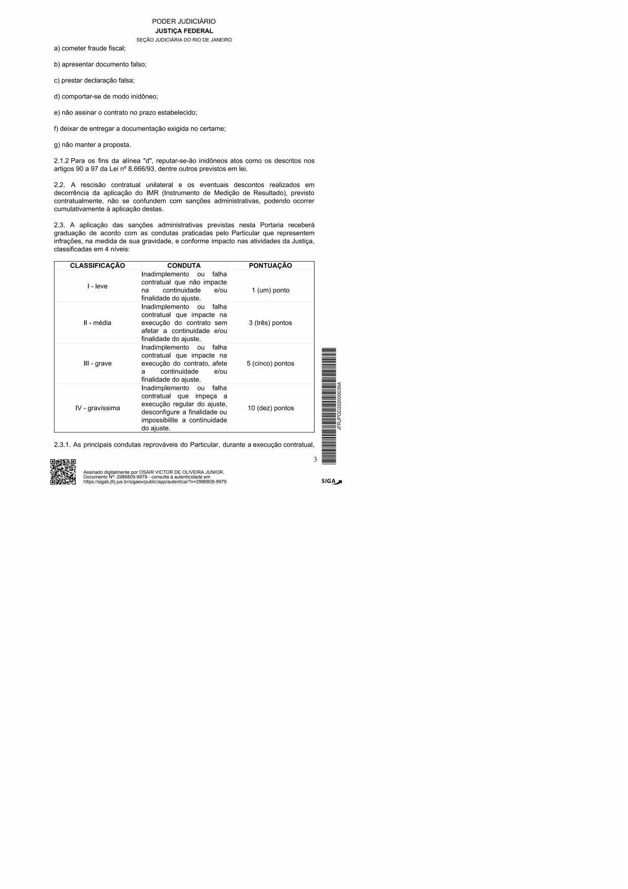
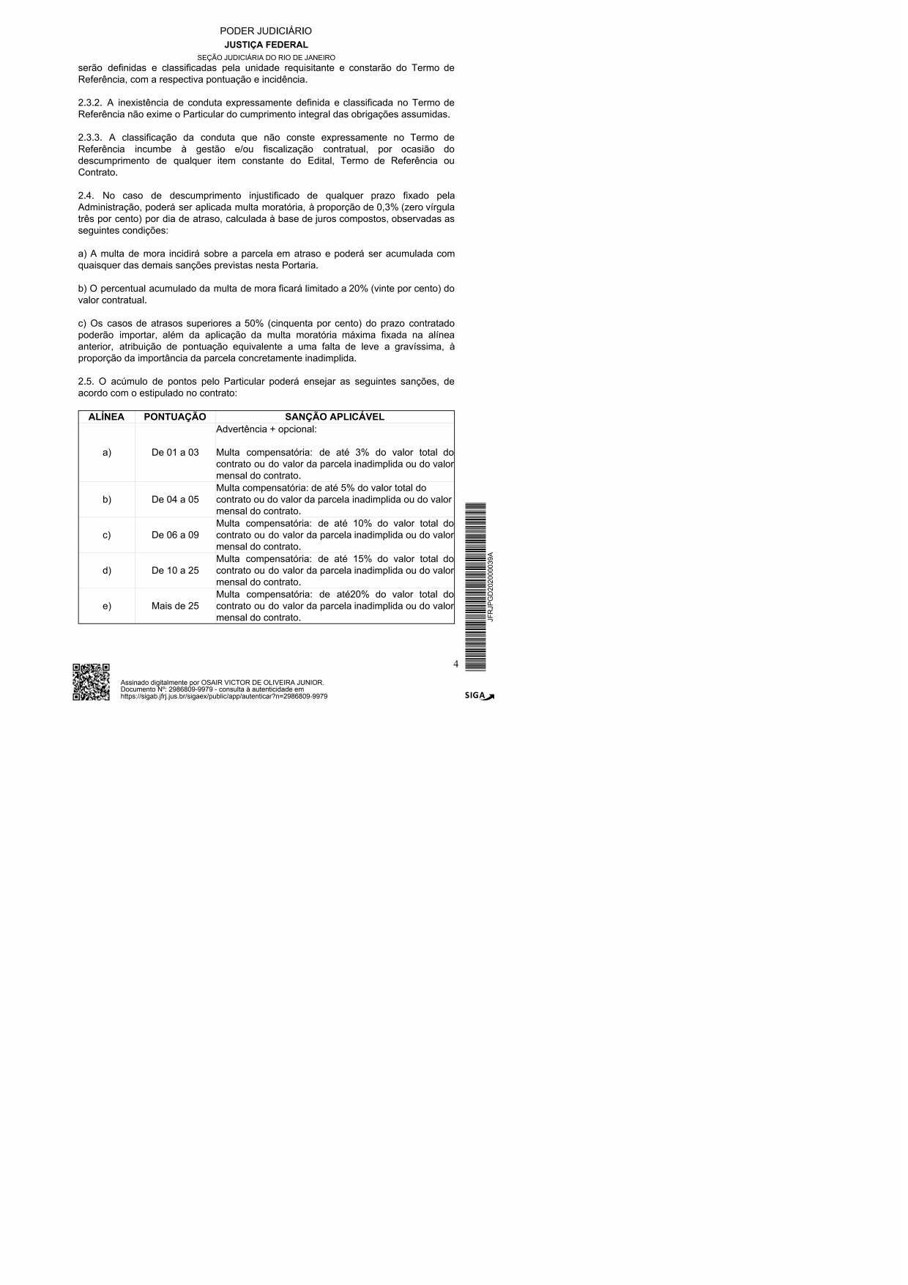
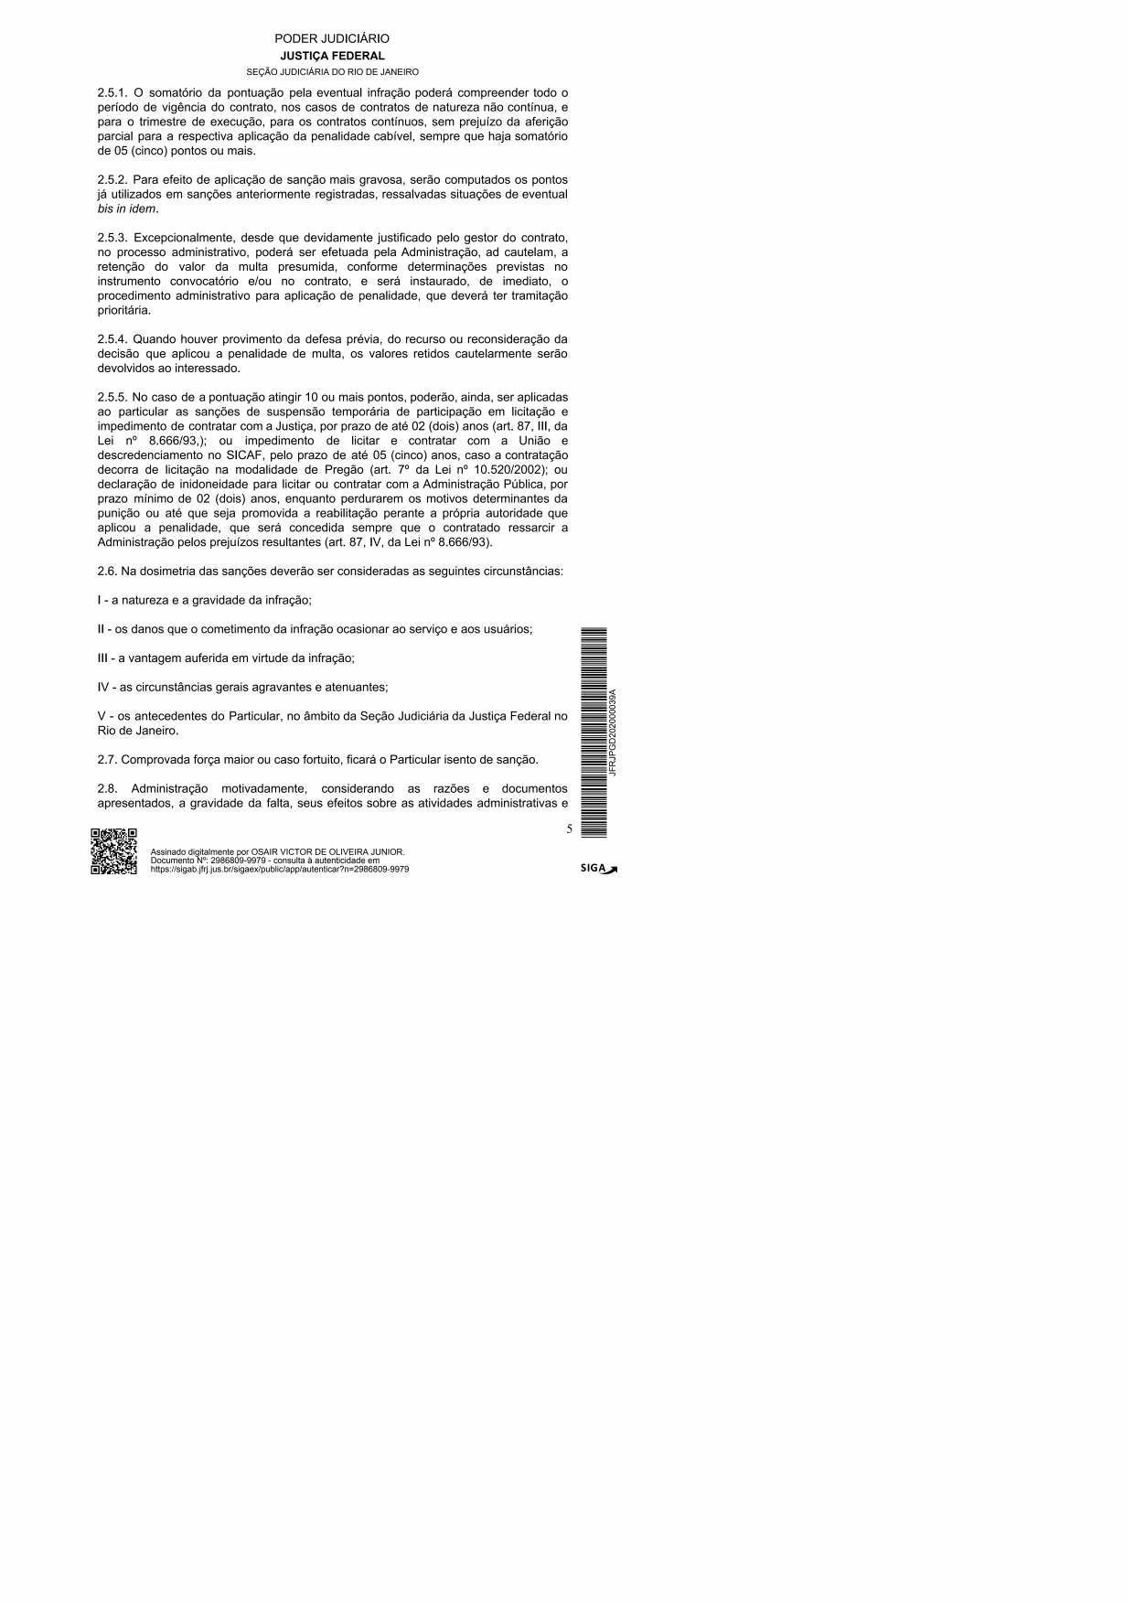
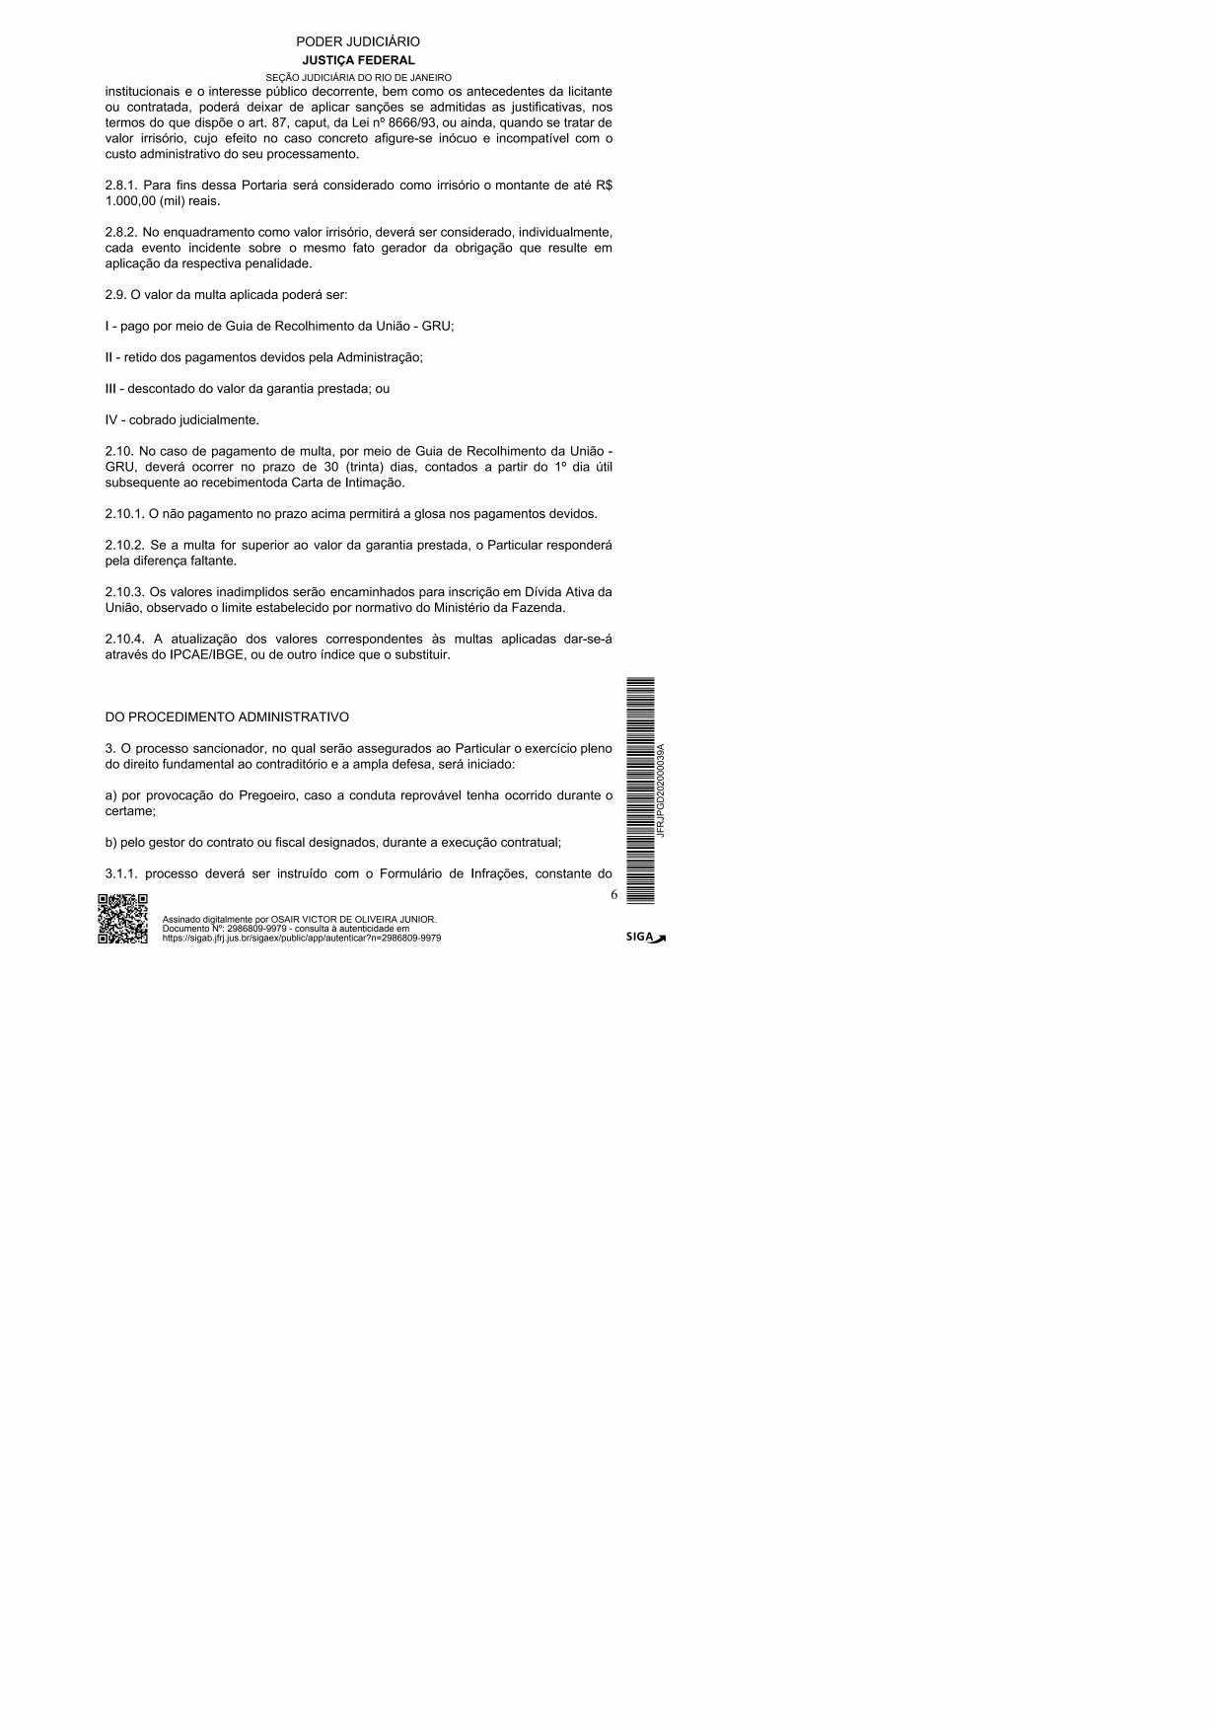
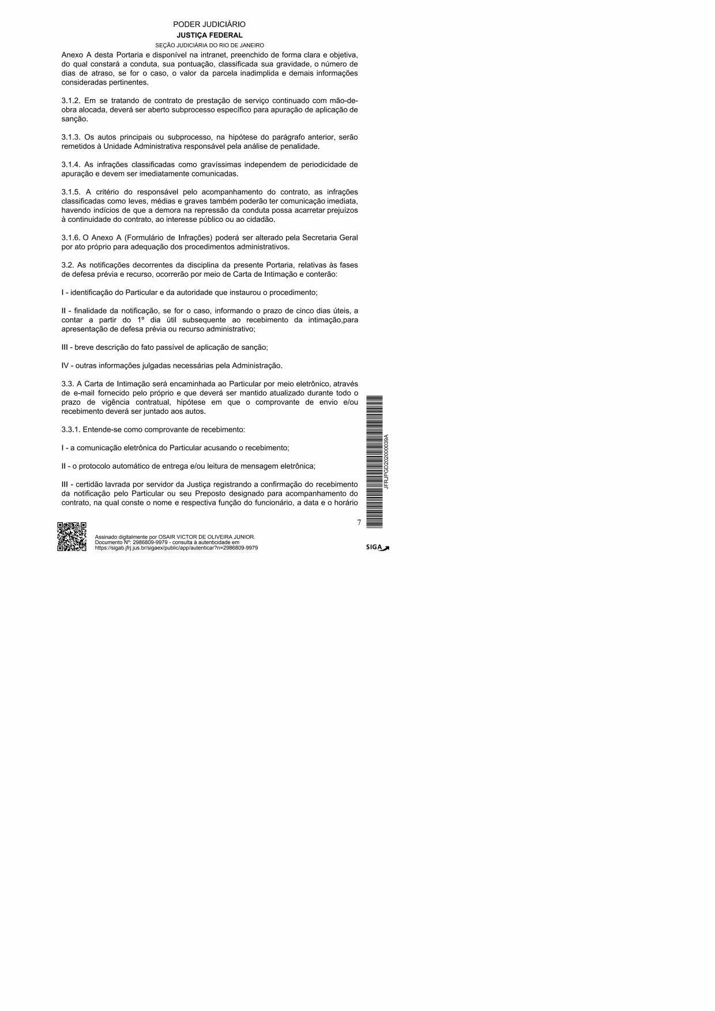



MINUTA
TERMO DE CONTRATO N.º

/20

PARA PRESTAÇÃO DE
SERVIÇOS TÉCNICOS PARA ELABORAÇÃO DE PLANO DE EMERGÊNCIA CONTRA INCÊNDIO E PÂNICO, QUE FIRMAM A JUSTIÇA FEDERAL DE 1º GRAU NO RIO DE JANEIRO E A
EMPRESA .

A Justiça Federal de 1º Grau no Rio de Janeiro, com sede na Av. Almirante Barroso, 78, Centro, Rio de Janeiro/RJ, CNPJ sob o nº 05.424.540/0001-16, neste ato representada pelo Juiz Federal – Vice- Diretor do Foro, na forma da legislação, doravante denominada CONTRATANTE, e a empresa
, estabelecida na
, inscrita no CNPJ sob o n°
, representada
neste ato pelo Sr(a).
, identidade nº
, CPF:
, doravante
denominada CONTRATADA, tendo em vista o constante e decidido no referido Processo Administrativo,
em consequência do Pregão Eletrônico nº
/20
, fundamentado na Lei nº 10.520/02, Decreto nº
3.555/00, Decreto nº 10.024/19, Lei Complementar nº 123/06, alterada pela Lei Complementar nº 147/14, Lei nº 12.846/13, firmam o presente Contrato, sujeitas as partes às normas da Lei nº 8.666/93 e suas alterações, mediante as cláusulas e condições a seguir:

F
a
e
i
d
r
á
e
i
r
c
a
i
l
d
u
J
o
ã
e
S
o
r
i
n
a
J
e
d
J
u
o
i
s
R
t
i
ç
o
a
d
ç
e

CLÁUSULA PRIMEIRA - DO OBJETO:

1.1 - Prestação do serviços técnicos para elaboração de Plano de Emergência contra incêndio e Pânico (PECIP), com respectivo treinamento e simulação nos prédios da Equador, Arquivo de São Cristóvão e Subseção de Campos dos Goytacazes, conforme Termo de Referência e Anexos do Edital do Pregão acima citado, parte integrante deste Contrato.

CLÁUSULA SEGUNDA – DA EXECUÇÃO DOS SERVIÇOS:

2.1 - Os serviços deverão ser executados conforme especificado no Termo de Referência e seus Anexos;

2.2 - Os serviços serão prestados nos imóveis localizados na Rua Equador, 613 Santo Cristo, Rio de Janeiro/ RJ, na Rua São Januário 433 São Cristóvão, Rio de Janeiro/ RJ e na Praça Santíssimo Salvador, 62 Centro, Campos dos Goytacazes/ RJ

  - - O prazo para o início da execução dos serviços será contado a partir do recebimento da Ordem de Serviço, que deverá ser emitida no primeiro dia útil seguinte à assinatura digital do Contrato pela Contratante, podendo ser prorrogado, na forma autorizada pelo artigo 57, § 1º, da Lei 8.666/93;

  - - Os serviços serão realizados em 03 (três) etapas, nos endereços e quantitativos discriminados no Anexo 1 do Termo de Referência, de acordo com o estabelecido no item 9 do Termo de Referência, conforme planilha a seguir:
;
ETAPA | SERVIÇO | PRAZO DE EXECUÇAÕ
1ª | Elaboração do Plano de Emergência contra  Incêndio e Pânico (PECIP) | 30 dias do recebimento da ordem de  Serviço
2ª | Confecção dos Manuais e Realização de Palestras | 20 dias a partir do atesto da 1º Etapa
3ª | Realização de Exercícios Simulados | 30 dias a partir do atesto da 2º Etapa

Classificação documental: 04.107.00
JFRJSEC202200080A

CLÁUSULA TERCEIRA – DO PREÇO:

3.1 - A Contratante pagará à Contratada pelos serviços objeto deste Contrato, o valor global de R$ ( ), inclusos todos os impostos e taxas vigentes.

CLÁUSULA QUARTA - DO PAGAMENTO:

  - - O pagamento será efetuado em 03 (três) parcelas, referentes às 03 (três) Etapas, obedecidas as condições estabelecidas no item 11 do Termo de Referência, mediante crédito em conta corrente da Contratada, por meio de ordem bancária, em até 05 (cinco) dias úteis da apresentação do documento fiscal de cada etapa e do atesto da execução dos serviços pela Fiscalização do contrato, sendo efetuada a retenção na fonte dos tributos e contribuições elencados nas disposições emanadas dos órgãos fiscais e fazendários, em conformidade com a legislação e instruções normativas vigentes;

  - – Ficam determinadas neste Contrato as demais condições dispostas no item 13 do Edital do Pregão mencionado no preâmbulo.

CLÁUSULA QUINTA - DA VIGÊNCIA:

5.1 - O presente Contrato terá vigência de 110 (cem) dias, a partir do 1º dia útil seguinte à data da assinatura digital pela Contratante, podendo ser prorrogado nos termos do art. 57, § 1º, da Lei 8666/93.

CÁUSULA SEXTA - DO RECEBIMENTO PROVISÓRIO E DEFINITIVO:

  - - provisoriamente, no ato da apresentação da Fatura/Nota Fiscal correspondente aos serviços prestados em cada Etapa;

  - – Definitivamente, em até 2 (dois) dias úteis do recebimento provisório, através do atesto de servidor ou Comissão designada pela Contratante.

CLÁUSULA SÉTIMA - DOTAÇÃO ORÇAMENTÁRIA:

7.1 - As despesas decorrentes da contratação dos serviços correrão à conta dos recursos específicos consignados à Contratante no Orçamento Geral da União, para o corrente exercício, conforme abaixo especificado:
Programa de Trabalho: Elemento de Despesa: Nota de Empenho:

CLÁUSULA OITAVA - DA GARANTIA CONTRATUAL:

  - - A Contratada prestará garantia contratual nos termos do art. 56, parágrafo 1º, da Lei 8.666/93, de
JFRJSEC202200080A
R$ , (
), equivalentes a 5% (cinco por cento) do valor global deste
Contrato, em até 15 (quinze) dias da assinatura do mesmo;

F
a
e
i
d
r
á
e
i
r
c
a
i
l
d
u
J
o
ã
e
S
o
r
i
n
a
J
e
d
J
u
o
i
s
R
t
i
ç
o
a
d
ç
e

  - - Caso a garantia contratual seja apresentada sob a forma de seguro-garantia ou fiança bancária, o

Classificação documental: 04.107.00

F
a
e
i
d
r
á
e
i
r
c
a
i
l
d
u
J
o
ã
e
S
o
r
i
n
a
J
e
d
J
u
o
i
s
R
t
i
ç
o
a
d
ç
e
documento pertinente deverá cobrir, durante o prazo de execução contratual, qualquer descumprimento por parte da Contratada, bem como que, no caso de rescisão do Contrato por motivo de inexecução, a Contratante terá o prazo de até 90 (noventa) dias da publicação da rescisão para acionar a garantia.

CLÁUSULA NONA - DAS OBRIGAÇÕES DA CONTRATADA:

  - - Cumprir com todas as obrigações discriminadas no Termo de Referência, que integram o presente ajuste;

  - - Manter, durante toda a execução do contrato, em compatibilidade com as obrigações assumidas, todas as condições de habilitação e qualificação exigidas no Edital;

  - - Comprovar periodicamente o cumprimento da política de empregabilidade estabelecida no art. 93 da Lei n 8.213/1991, o conforme art. 10 da Resolução nº 401-CNJ, de 16/06/2021.

  - - Obedecer rigorosamente às normas vigentes de segurança e medicina do trabalho, para todos os tipos de atividade, sendo responsável por quaisquer danos físicos ou pessoais decorrentes de acidentes que venha a provocar;

  - - Fornecer aos seus empregados crachás com fotografias, uniformes completos, vale-refeição no valor acordado no dissídio coletivo da categoria, seguro de acidentes pessoais e vale-transporte (em conformidade com a Lei 7418/85 e Decreto 95.247/87), bem como os equipamentos de proteção individual adequados à execução dos serviços;

  - - Responder pelos danos causados diretamente à SJRJ ou a terceiros, decorrentes de sua culpa ou dolo, quando da execução dos serviços, não excluindo ou reduzindo essa responsabilidade a fiscalização ou o acompanhamento pela Contratante;

  - - Arcar com despesas decorrentes de qualquer infração, seja qual for, desde que praticadas por seus funcionários durante a execução dos serviços, ainda que no recinto da Contratante;

  - - Assumir todos os encargos previdenciários e obrigações sociais previstos na legislação social e trabalhista em vigor, obrigando-se a saldá-los na época própria, vez que os seus empregados não manterão nenhum vínculo empregatício com a Contratante;

  - - Responsabilizar-se por todas as providências e obrigações estabelecidas na legislação específica de acidentes do trabalho, quando, em ocorrência da espécie, forem vítimas os seus técnicos no desempenho dos serviços ou em conexão com eles, ainda que acontecido em dependência da Contratante;

  - - Assumir todos os encargos fiscais, trabalhistas, comerciais, civis ou penais, relacionados à prestação dos serviços originariamente ou vinculada por prevenção, conexão ou contingência;

  - - A inadimplência da Contratada, com referência aos encargos estabelecidos nos subitens 9.8 a 9.10, não transfere à Contratante a responsabilidade por seu pagamento, nem poderá onerar o objeto deste Contrato, razão pela qual a Contratada renuncia expressamente a qualquer vínculo de solidariedade, ativa ou passiva, com a Seção Judiciária do Rio de Janeiro;
JFRJSEC202200080A

  - - A Contratada, em atendimento à Resolução nº 114 de 20.04.2010 do Conselho Nacional de Justiça, fica ciente que deverá absorver, na execução do Contrato, egressos do sistema carcerário e de cumpridores de medidas e penas alternativas em percentual não inferior a 2% (dois por cento);

Classificação documental: 04.107.00

9.12.1 – As vagas geradas em razão da presente recomendação devem ser registradas no Portal de Oportunidades do Projeto Começar de Novo. (Recomendação do CNJ – Nº 29, de 16 de dezembro de 2009, publicada no DOU, Seção 1, em 17/12/09, p.135, e no DJ-e nº 216/2009, em 17/12/09, p.3).

CLÁUSULA DÉCIMA - DAS OBRIGAÇÕES DA CONTRATANTE:

  - - Prestar as informações e os esclarecimentos que venham a ser solicitados pelos empregados da Contratada;

  - - Rejeitar e exigir a substituição de qualquer material/serviço executado em desacordo com o Termo de Referência;

  - - Comunicar oficialmente à Contratada quaisquer falhas ocorridas, consideradas de natureza grave;

CLÁUSULA DÉCIMA PRIMEIRA - DA RESCISÃO:

11.1 - A inexecução parcial ou total do Contrato poderá ensejar a sua rescisão, conforme disposto nos artigos 77 a 80 da Lei nº 8.666/93, sem prejuízo da aplicação das penalidades previstas na Cláusula Décima Quarta.

CLÁUSULA DÉCIMA SEGUNDA - DOS RECURSOS ADMINISTRATIVOS:

12.1 - Aplica-se o disposto no art. 109 da lei nº 8.666/93.

CLÁUSULA DÉCIMA TERCEIRA - DAS PENALIDADES:

13.1 - O não cumprimento pela Contratada de qualquer uma das obrigações estabelecidas no Edital do Pregão em tela sujeitá-la-á às penalidades dispostas no item 12 do referido Edital e às Sanções Administrativas previstas no item 12 do Termo de Referência.

CLÁUSULA DÉCIMA QUARTA - DA DOCUMENTAÇÃO COMPLEMENTAR:

  - - Fazem parte integrante do presente Termo de Contrato, independente de transcrição, os documentos a seguir discriminados:

    - Edital do Pregão n°
/20
e seus anexos.
    - Proposta da Contratada apresentada em _ _/
/20 .

F
a
e
i
d
r
á
e
i
r
c
a
i
l
d
u
J
o
ã
e
S
o
r
i
n
a
J
e
d
J
u
o
i
s
R
t
i
ç
o
a
d
ç
e
CLÁUSULA DÉCIMA QUINTA - DAS CONSIDERAÇÕES FINAIS:

  - - O Contrato poderá ser aditado nos termos previstos no art. 65 da Lei nº 8.666/93, com a apresentação das devidas justificativas;
JFRJSEC202200080A

Classificação documental: 04.107.00

F
a
e
i
d
r
á
e
i
r
c
a
i
l
d
u
J
o
ã
e
S
o
r
i
n
a
J
e
d
J
u
o
i
s
R
t
i
ç
o
a
d
ç
e
  - - A inadimplência da Contratada, com referência a encargos sociais, comerciais e fiscais, não transfere a responsabilidade por seu pagamento à Contratante, razão pela qual a Contratada renuncia expressamente a qualquer vínculo de solidariedade, ativa ou passiva, com a Contratante;

  - - É vedado à Contratada empregar cônjuges, companheiros ou parentes em linha reta, colateral ou por afinidade, até terceiro grau, inclusive de ocupantes de funções de direção e de assessoramento, de membros ou juízes vinculados à Seção Judiciária do Rio de Janeiro.

CLÁUSULA DÉCIMA SEXTA - DA PUBLICAÇÃO:

16.1 - O presente Contrato será publicado, pela Contratante, no Diário Oficial da União, na forma de extrato, de acordo com o que determina do parágrafo único do artigo 61 da Lei n° 8.666/93, e no Diário Eletrônico da Justiça Federal da 2ª Região, consoante Portaria nº RJ-PGD-2010/00028 DE 10/03/2010.

CLÁUSULA DÉCIMA SÉTIMA - DO FORO:

17.1 - Para dirimir as questões oriundas do presente Contrato, fica eleito o Foro da Justiça Federal - Seção Judiciária do Rio de Janeiro.

E por estarem ajustadas, assinam as partes o presente Termo de Contrato.

Osair Victor de Oliveira Junior
Juiz Federal – Vice-Diretor do Foro
JUSTIÇA FEDERAL DE 1º GRAU NO RIO DE JANEIRO

Representante
EMPRESA

Classificação documental: 04.107.00
JFRJSEC202200080A

